

本 科 毕 业 论 文

论文题目：基于SpringBoot + Vue+微信小程序的高

校教师考核管理系统的设计与实现

|  |  |  |  |  |  |
| --- | --- | --- | --- | --- | --- |
|  |  |  | | |  |
| 姓名： | 赵雨生 | 学号： | 20200802050239 | | |
| 导师： | 杨曼 | 职称： | 助教 | | |
| 专业： | 软件工程 | 提交日期： | | 2024年5月24日 | |

**独创性声明**

本人呈交的学位论文，是在导师的指导下，独立进行研究工作所取得的成果，所有数据、图片资料真实可靠。尽我所知，除文中已经注明引用的内容外，本学位论文的研究成果不包含他人享有著作权的内容。对本论文所涉及的研究工作做出贡献的其他个人和集体，均已在文中以明确的方式标明。本学位论文的知识产权归属于培养单位。

本人签名： 日期：

**基于SpringBoot+Vue+微信小程序的高校教师考核管理系统的设计与实现**

**Design and Implementation of a College Teacher Assessment Management System Based on SpringBoot and Vue and WeChat Mini Program**

作 者 姓 名： 赵雨生

专 业： 软件工程

学 号： 20200802050239

指 导 教 师： 杨曼

完 成 日 期： 2024年5月24日

兰 州 城 市 学 院

Lanzhou City University

# **摘 要**

在高等教育的持续发展与改革中，教师考核逐渐成为高校管理中一个关键的组成部分。教师考核不仅关乎对教师个人工作表现的评价，更对教育质量的监督和提升起着至关重要的作用。然而，现有的教师考核方法多依赖于手工操作，这不仅效率不高、容易出错，且难以确保评估的客观公正性。因此，迫切需要开发一个既高效又准确，同时能够确保公正性的高等教育教师考核系统。这样的系统将有助于提升管理效率，确保考核的公正性，并为教师的专业成长和教学质量的持续提升提供支持。

本项目采纳了B/S架构，实施了前后端解耦的开发策略。前端界面的构建借助了Vue.js、Element UI和Axios等现代技术框架，而后端逻辑则由Spring Boot和MyBatis Plus等高效框架支撑，通过RESTful API实现了前后端之间的数据同步与交互。我们成功打造了一个基于Spring Boot和Vue.js的综合性高校教师考核管理平台。该平台集成了用户认证、考核管理、教职工信息维护、教学评估反馈以及学生数据管理等多功能模块，并依托于MySQL数据库，展现出了其简洁操作、便捷管理等优势，充分满足了常规管理任务的需求。利用此平台，教师能够便捷地通过网页界面访问校园公告、考核资料、教学反馈以及与学生的互动交流等功能。学生能够通过小程序方便的查看系统公告、教师信息、科研咨询、教学评价。教学反馈等功能。系统还为管理员提供了包括公告发布、考核项目设置、教师信息管理、考核记录以及学生信息维护等在内的全方位管理支持，从而显著提升了管理的质量和效率。在安全性层面，系统实施了基于角色的细粒度访问控制机制，确保了数据的安全性和系统的可靠性。

通过部署高校教师考核管理系统，我们能够精简管理程序，提升管理的总体效能。该系统的教师考核功能和学生反馈环节，对于监管和增强教学品质具有重要作用。这不仅助力教师更准确地把握自己的教学成效，同时也显著提升了学生的课堂体验。这样的做法有利于优化教育成本结构，实现资源的最优配置。通过这种系统化的管理策略，高校教师能够更有效地迎接教育领域未来的挑战和需求，确保教育事业的持续进步和发展。

**关键词：SpringBoot；Vue; 高校教师考核管理系统；微信小程序；Mybatis**

**论文类型：工程设计**

# **Abstract**

In the continuous development and reform of higher education, teacher assessment has gradually become a key component of university management. Teacher assessment not only concerns the evaluation of individual work performance of teachers, but also plays a crucial role in supervising and improving the quality of education. However, existing teacher assessment methods often rely on manual operations, which not only have low efficiency and are prone to errors, but also make it difficult to ensure the objectivity and impartiality of the evaluation. Therefore, there is an urgent need to develop an efficient and accurate higher education teacher assessment system that can ensure fairness. Such a system will help improve management efficiency, ensure fairness in assessment, and provide support for the professional growth of teachers and the continuous improvement of teaching quality.

This project adopts the B/S architecture and implements a front-end and back-end decoupling development strategy. The construction of the front-end interface utilizes modern technology frameworks such as Vue.js, Element UI, and Axios, while the back-end logic is supported by efficient frameworks such as Spring Boot and MyBatis Plus, achieving data synchronization and interaction between the front-end and back-end through RESTful APIs. We have successfully developed a comprehensive university teacher assessment management platform based on Spring Boot and Vue.js. This platform integrates multiple functional modules such as user authentication, assessment management, faculty information maintenance, teaching evaluation feedback, and student data management, and relies on MySQL database to demonstrate its advantages of simple operation and convenient management, fully meeting the needs of routine management tasks. By using this platform, teachers can conveniently access campus announcements, assessment materials, teaching feedback, and interactive communication with students through a web interface. Students can conveniently view system announcements, teacher information, research consultations, and teaching evaluations through mini programs. Teaching feedback and other functions. The system also provides administrators with comprehensive management support, including announcement publishing, assessment project settings, teacher information management, assessment records, and student information maintenance, significantly improving the quality and efficiency of management. At the security level, the system implements a role-based fine-grained access control mechanism to ensure data security and system reliability.

By deploying a university teacher assessment management system, we can streamline management procedures and improve the overall efficiency of management. The teacher assessment function and student feedback section of the system play an important role in regulating and enhancing teaching quality. This not only helps teachers to more accurately grasp their teaching effectiveness, but also significantly improves students' classroom experience. This approach is beneficial for optimizing the structure of educational costs and achieving optimal allocation of resources. Through this systematic management strategy, university teachers can more effectively meet the future challenges and needs of the education field, ensuring the continuous progress and development of the education industry.

**Keywords: SpringBoot; Vue; College teacher assessment management system; WeChat Mini Program; Mybatis**

**Paper type: Engineering Design**

目 录

**摘 要** I

**Abstract** II

目 录 IV

1引言 1

1.1 系统开发的背景 1

1.2 本课题的研究意义 1

1.3 本课题的基本内容 1

1.4本课题的重点和难点 2

1.5 论文提纲 2

2系统分析 3

2.1 系统概述 3

2.1.1 系统的总体功能需求和性能要求 3

2.1.2 系统开发的框架 3

2.2 可行性分析 4

2.2.1经济可行性 4

2.2.2技术可行性 4

2.2.3操作可行性 4

2.2.4法律可行性 5

2.3 系统功能分析 5

3需求分析 6

3.1 业务流程 6

3.2 系统范围 7

3.3 数据流图 7

3.4数据字典与加工说明 10

4总体设计 13

4.1 系统总体结构设计 13

4.2 系统的接口设计 13

4.2.1 用户接口 13

4.2.2 外部接口 14

4.2.3 内部接口 14

4.3 软件体系结构 16

5详细设计 17

5.1 功能模块设计 17

5.2 输入/输出格式设计 18

5.3 人机对话设计 18

5.4 界面设计 19

5.4.1 用户界面设计 19

5.4.2 菜单设计 28

5.4.3 对话框设计 28

5.4.4 窗口选项卡界面设计 29

5.5 数据库设计 30

5.5.1 概念结构设计 30

5.5.2 逻辑结构设计 33

5.5.3 物理结构设计 34

6系统实现 41

6.1实现工具 41

6.2技术框架主要功能模块流程和编码 41

7系统的测试与维护 47

7.1测试用例与测试结果 47

7.2 系统维护 48

结 论 49

参 考 文 献 50

致 谢 51

# 1引言

## 1.1 系统开发的背景

随着高等教育领域不断向前发展和深化改革，教师考核已经日益成为高校管理体系中不可或缺的一环。教师考核不仅是对教师个体工作成果的综合评价，更是对整体教育质量进行监控和提升的重要手段。然而，当前许多高校的教师考核流程仍然以传统的手工操作为主，这种方法效率低下，容易引发人为错误，并且难以保证的客观性和公正性。

因此，构建一个高效、准确且能保障公平性的高校教师考核系统显得尤为重要。这样的系统不仅能够大幅度提升管理效率，减少人力物力的投入，还能通过自动化的数据处理和分析，确保考核结果的准确性和客观性，同时还可以为教师的专业成长和教学质量的持续提升提供有力的数据支持和决策依据。

## 1.2 本课题的研究意义

一个完善的高教教师考核系统不仅能帮助高校更有效地管理教师资源，还能促进教师的专业发展，进一步提高教学质量。具体来说可以体现为：一方面能够提高工作效率。通过系统自动化处理，大大提高考核工作的效率，减少人工操作的繁琐和误差。另一方面此系统的开发实现能够在一定程度上保障考核公平性。通过基于预设好的评审规则进行考核，有效避免了人为因素的干扰，确保考核的公平公正。同时还能够促进教师专业成长。通过提供的多维度多方面的考核，其考核结果可以帮助教师明白自己的不足，帮助教师进一步提升自己、明确发展方向。另外，系统的实现还可以优化资源配置。系统的实现通过基于考核结果的资源分配策略，能够更有效地满足教师的教学和科研需求，进一步优化高校的资源配置，实现资源的高效利用和最大化效益。

总之，高校教师考核系统将成为推动高校教学质量提升、优化资源配置、加强教师队伍建设的重要工具。通过系统的实施，我们能够更加精准地把握教师的工作状态和发展需求，为教师的个人发展提供更有针对性的指导，从而推动高校教育的整体进步和发展。

## 1.3 本课题的基本内容

在需求分析阶段，本研究首先识别并定义了高校教师考核管理系统的核心功能和用户需求。通过与教师、学生及管理人员的访谈和问卷调查，明确了系统应支持的功能，包括学生信息管理、教师考核、资讯发布等。此外，也充分考虑了系统的安全性、可扩展性和用户友好性等非功能性需求，确保系统能在不同的教育环境中稳定运行[1]。

在系统设计阶段，采用了模块化的设计策略，将整个系统划分为三个主要的组成部分：学生模块、教师模块和管理员模块。每个模块都有与其角色相对应的特定功能，并实现了这些功能的详细逻辑。系统的整体架构基于模型-视图-控制器（Model View Controller, MVC）模式，以确保代码的可维护性和可扩展性[2]。此外，系统设计还包括了数据库的设计，使用关系型数据库管理系统MySQL来存储和管理数据，以及使用Spring Boot框架来简化后端的开发和部署过程[3]。

本系统利用Java编程语言结合Spring Boot框架进行系统开发的方法。开发过程涵盖了后端逻辑的构建、数据库交互的设计以及服务层逻辑的实、数据库的连接和操作以及前端界面的实现[4]。系统采用了RESTful API来处理前后端的交互，确保了系统的高效性和可扩展性。此外，实现过程中也加入了多种安全措施，如用户验证，以保障用户数据的安全。

## 1.4本课题的重点和难点

对于本课题，在设计和研究时主要考虑到以下三个重点。

第一，设计合理的系统架构。系统需要设计合理的后端架构，包括数据库设计、接口设计、业务逻辑分层等，以确保系统的稳定性和高效性。

第二，确保多个业务之间的逻辑性。本系统涉及到多个功能模块，信息管理、考核内容、用户管理、教学评价等。如何实现这些业务逻辑，确保数据的准确性和一致性，是本课题的重点之一。

第三，开发微信小程序。微信小程序作为用户端的主要交互界面，其开发质量和用户体验直接影响到系统的整体效果。因此，如何设计简洁明了的界面、实现流畅的操作体验、提供个性化的服务，是本课题的另一个重点。

本系统是将SpringBoot框架和微信小程序两个相结合，因此如何有效整合这两种技术，实现前后端的无缝对接是项目开发过程中的一个难点。另外，系统的设计模块和种类多，多个数据库表之间的关系难以设计也是另一个难点。

## 1.5 论文提纲

一、引言

二、系统分析

三、需求分析

四、总体设计

五、详细设计

六、系统实现

七、系统的测试与维护

# 2系统分析

## 2.1 系统概述

### 2.1.1 系统的总体功能需求和性能要求

高校教师考核管理系统设计了一套全面的总体功能需求，旨在提升用户体验和管理效率。系统包括账户与权限控制，保障用户安全访问授权的功能；通知发布系统，让管理员轻松管理公告信息；学术交流平台，促进科研咨询的发布；教师评估体系，全面收集教师工作表现和学生评价；文档管理功能，方便用户上传下载相关文件。这些功能共同构成了一个高效、用户友好的管理平台。

系统设计注重性能需求，以确保高效、稳定和安全的用户体验。首先，系统响应时间被严格控制，以快速处理用户请求并提供所需数据，从而显著提升用户体验。其次，系统的可扩展性与可维护性通过模块化设计实现，便于未来的更新升级和特定模块的优化。最后，用户体验被放在设计的核心位置，系统界面简洁明了，易于操作，全面满足用户需求。

### 2.1.2 系统开发的框架

本系统使用前后端分离的技术框架，能够实现后端前端同时进行编写。前端使用的是Vue3+Element Plus，后端采用的框架为SpringBoot+Mybatis-Plus。

Spring Boot：Spring Boot是由Pivotal团队精心打造的先进框架，旨在提升Spring应用程序的起始构建和开发效率。它通过内置的预设配置，显著减少了传统Spring应用所需的繁琐配置步骤，从而使开发者能够将精力集中在核心业务逻辑的开发上。其核心特性包括独立部署能力、内嵌的Servlet容器、精简化的Maven配置、集成的应用监控机制，以及对无代码生成和XML配置的坚持[5]。

MyBatis-Plus：MyBatis-Plus（简称MP）是一个构建在MyBatis之上的增强型工具，它的设计宗旨是增强开发效率，同时保留MyBatis的核心优势和使用习惯。它通过提供额外的功能和优化，使得开发者在使用MyBatis时能够更加高效地进行数据库操作和应用开发。另外通过简化的配置实现快速的单表CRUD操作，同时提供代码生成、自动分页、逻辑删除和自动填充等高级功能，极大地提升了开发便捷性[6]。

Vue：Vue 3在继承Vue 2的优秀特性的基础上，进一步通过Composition API的引入，为前端开发领域带来了创新的动力。它不仅在性能上取得了显著进步，还通过模块化的管理方式，允许开发者根据需要选择功能模块，减少应用体积，加快加载速度。Vue 3也加强了对TypeScript的支持，提升了代码的可维护性和可读性[7]。

Element-Plus：Element Plus作为一个构建于Vue 3之上的UI组件集合，精心打造了一系列高品质的界面组件，涵盖了从表格、表单到按钮等多种类型，旨在助力开发者加速构建高质量的用户界面。它以提供即用型组件和详尽的文档支持为设计理念，同时在性能和功能上进行了全面升级，满足开发需求。

JSON Web Token (JWT)：JWT是一种开放标准，用于在不同系统和服务之间以安全的方式传输信息。此技术利用数字签名机制来确保传输的数据不仅完整未被篡改，同时也可被验证其真实性，支持多种签名算法，包括HMAC、RSA和ECDSA。

前后端分离代表了一种当代软件开发的趋势，通过将前端界面的呈现与后端的业务逻辑处理划分为两个独立的部分，能够实现开发流程的优化。这种架构模式不仅加速了开发进程，还提升了整体的灵活性。此外，它还支持前端和后端的独立扩展，以适应不同的负载需求。然而，这种模式也带来了挑战，如API接口的维护和数据安全问题。

## 2.2 可行性分析

### 2.2.1经济可行性

高校教师考核管理系统的经济可行性主要基于其低开发成本和高效益潜力。开发过程中不需要额外的硬件投入，因为开发者可以使用个人电脑完成所有开发任务。同时，系统开发所需的软件工具如Java、SpringBoot和MySQL均为开源和免费，无需支付软件许可费[7]。此外，系统的实施有望显著提高管理效率、优化资源配置并增强教学质量，这些潜在效益远远超过了零开发成本。

### 2.2.2技术可行性

在操作的可行性方面，高校教师考核管理系统展现了其精心的设计和用户友好的特性。在当前信息化快速发展的时代，用户群体无论是学生、教师还是管理人员普遍具备一定的计算机操作技能和对互联网应用的了解。这一背景为系统的广泛接受和快速上手提供了有利条件。

系统界面的设计遵循了直观、简洁的原则，采用了清晰合理的布局，使得导航过程变得简单直观。此外，这些辅助工具极大地降低了用户的学习曲线，确保了用户能够迅速掌握系统的操作方式。

综上所述，高校教师考核管理系统的设计不仅满足了基本的操作需求，还通过其易用性和灵活性，为用户提供了更加丰富和个性化的操作体验，确保了系统在实际应用中的高效性和实用性。

### 2.2.3操作可行性

高校教师考核管理系统的技术栈由Java、SpringBoot和MySQL组成，这些技术因其高度成熟和广泛的社区支持而受到青睐。Java作为一种广泛使用的编程语言，其适用性横跨从小规模到企业级的各类应用开发。SpringBoot则为企业级应用的快速开发提供了强有力的框架支持，同时确保了数据存储和访问的可靠性。

在个人技术层面，开发者已经拥有了这些技术的实际操作经验，这为有效应对系统开发过程中可能出现的技术挑战提供了坚实的基础。综合考虑技术栈的选择和开发者的技术背景，从技术可行性的角度分析，系统的开发和实施不仅完全可行，而且技术风险被控制在较低水平。

### 2.2.4法律可行性

从法律的视角审视，高校教师考核管理系统的开发与应用均严格遵循了现行的法律法规。在系统的设计和开发流程中，我们特别重视数据安全与隐私保护，以确保用户信息的安全性和保密性。

## 2.3 系统功能分析

对于本系统，为了方便管理和使用，可以划分为三种角色，分别为管理员、教师和学生。这样的设计能够保证系统的管理严密性与维护数据操作的安全性。管理员拥有登录、注册、考核内容管理、考核信息管理、教师信息管理、学生信息管理、科研咨询管理、教学评价管理、教学反馈管理、公告信息管理等模块。教师拥有登录、注册、考核结果查看、教学评价查看、教学反馈回复、考核内容查看等模块。学生拥有学生登录、注册、首页、公告推荐、科研咨询、教师信息查看、教学评价、教学反馈等模块。

通过为每个角色定制相应的权限和功能，系统能够满足不同用户的操作需求，同时最大限度地减少数据误操作和未授权访问的风险。总体功能展示如图2.1所示。

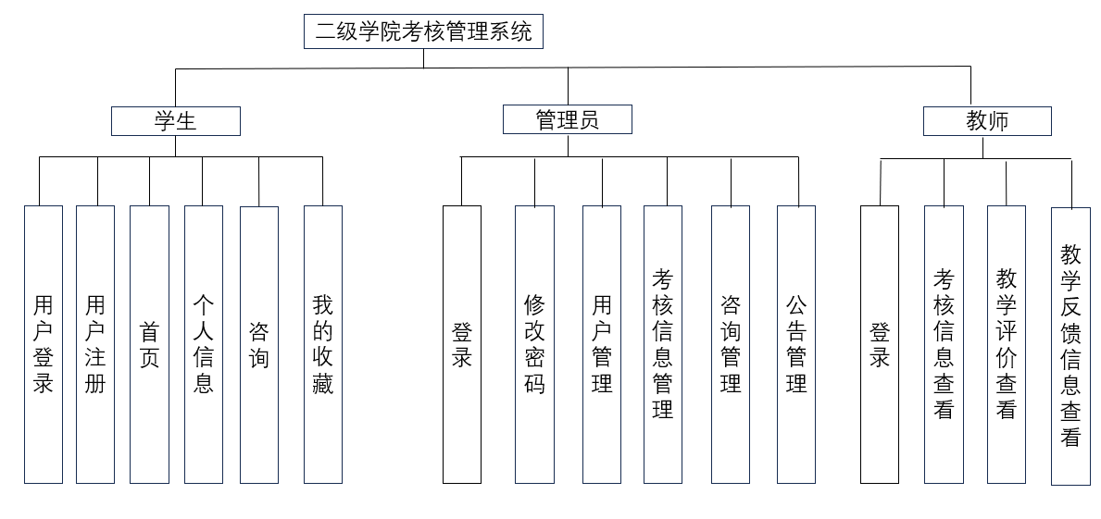

图2.1 功能模块图

3需求分析

## 3.1 业务流程

业务流程对一个系统非常重要，如果没有业务流程，在编写系统过程中就无法排错，不了解系统的业务流程，系统的功能将不完善，给开发人员会带来不便，增加开发人员的工作量。

高校教师考核管理系统涵盖了多个核心业务流程，包括用户登录、公告管理、科研咨询管理、考核内容管理、教师考核管理、学生管理、教师管理、教学评价管理和教学咨询管理。

三种用户角色登录的流程如图3.1所示。

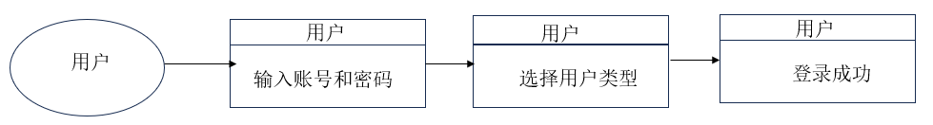

图3.1 用户登录业务流程图

管理员管理考核添加内容流程如图3.2所示。管理员首先进入到考核内容的模块，在该页面中可以查看考核内容，点击添加按钮可以在表单中可以添加考核内容。

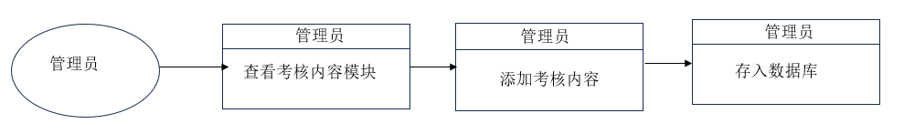

图3.2 管理员管理考核内容业务流程图

管理员考核流程如图3.3所示。管理员进入到教师信息的模块，选择要考核的教师后点击考核按钮，在表单中可以根据考核内容及给定的分数范围内对每一项考核内容进行打分。

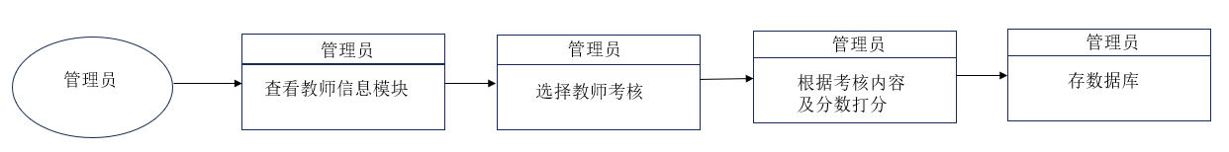

图3.3 管理员考核业务流程图

学生教师评教流程如图3.4所示。学生在小程序端可以查看教师信息，选择要评教的教师，进入教师信息页面后点击打分可以对教师进行评教。

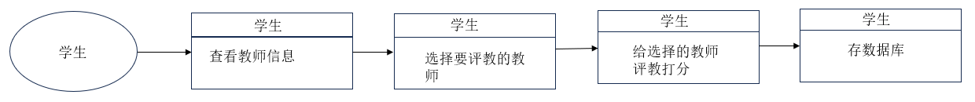

图3.4 学生评教业务流程图

学生教学反馈流程如图3.5所示。学生在小程序端可以查看教师信息，选择要反馈的教师，进入教师信息页面可以对教师进行教学反馈。

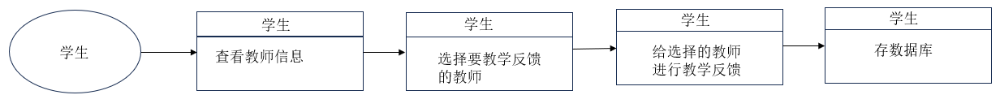

图3.5 学生教学反馈业务流程图

## 3.2 系统范围

后端架构是在Spring Boot这一框架基础上融合了Spring MVC和Spring Data JPA等核心技术组件。在前端的技术选取上，我们选用了微信小程序、Vue3和elementPlus开发框架，致力于提供一个反应迅速、操作便捷且信息呈现直观的界面。关于数据的存储，我们采用了结构化的MySQL数据库来实现系统数据的安全存储和有效管理。对于系统内部可以划分为用户界面和管理员界面两大交互界面，对于每个界面都配备了精心设计的功能模块。

通过技术选型和架构设计，旨在提供一个既稳固又灵活的技术基础，以便支持系统功能，并为将来的扩展留出空间。

## 3.3 数据流图

数据流图（Data Flow Diagram，简称DFD）是一种描述系统数据流动和处理的图形化表示方法[8]。系统中的顶层数据流图如图3.6所示。

管理员角色负责管理整个系统，可以从外部环境中接收教师、学生的请求和信息，并将其传输到相应的处理节点。教师角色通过网页向系统输入相关数据，并从系统中获取相应的反馈信息。学生角色则可以通过网页端或者小程序端向系统输入相关数据，并从系统中获取相应的反馈信息。

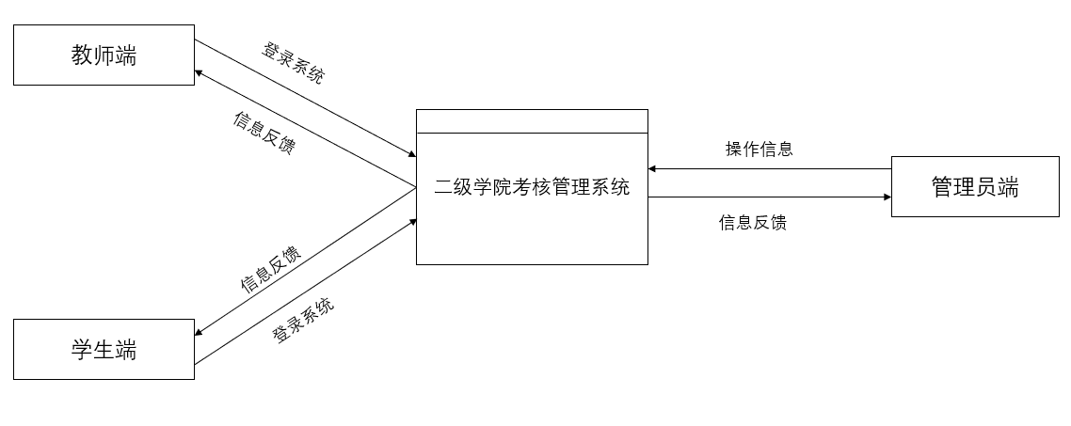

图3.6 系统顶层数据流图

一级细化图是将系统分解为更小的模块和更详细的数据流，提供更为详细的系统内部处理过程。本系统的第一层数据流图如图3.7所示。管理员通过既定的评估标准可以对教师进行评分考核，并上传相关的考核文件。考核阶段完成后，教师可以在个人主页上查阅考核结果。学生则有权对教师的教学质量进行评价，并提供反馈意见。

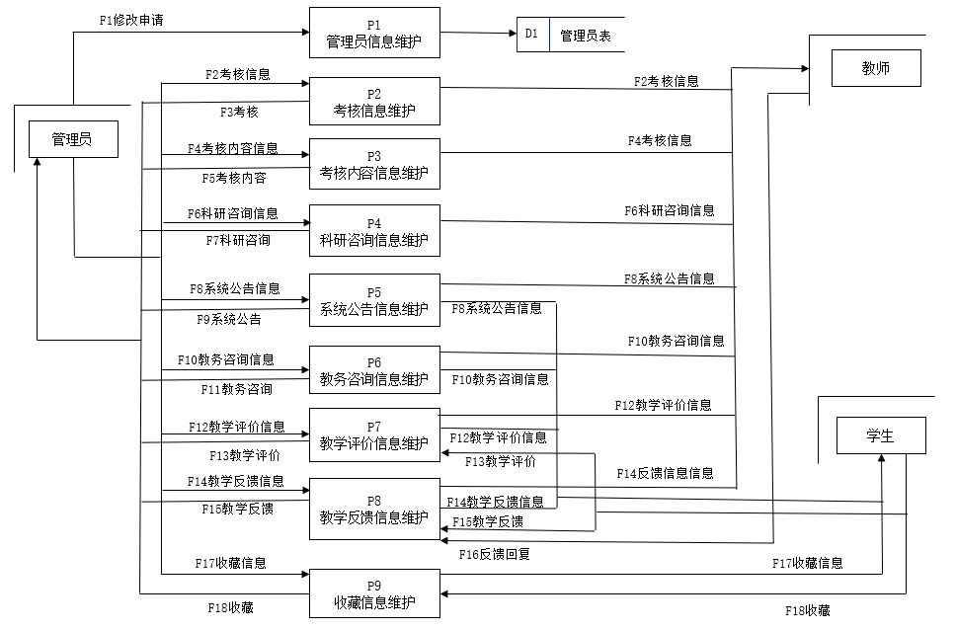

图3.7第一层数据流图

二级细化图是在一级细化图的基础上进一步细化和详细描述系统中各个信息处理过程之间的关系和数据流动方式。图3.8为管理员信息的二层细化图，该模块涵盖了用户的添加、编辑、删除以及检索等操作，也就是管理员可以将新用户的基础数据录入系统、对用户资料进行更新和修改、移除用户记录、查找系统中的用户数据。

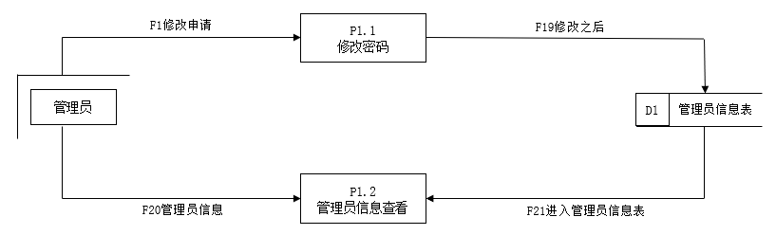

图3.8管理员信息二层细化图

将教师考核功能进行细化可以得到如图3.9所示的考核信息的二层数据流程图。

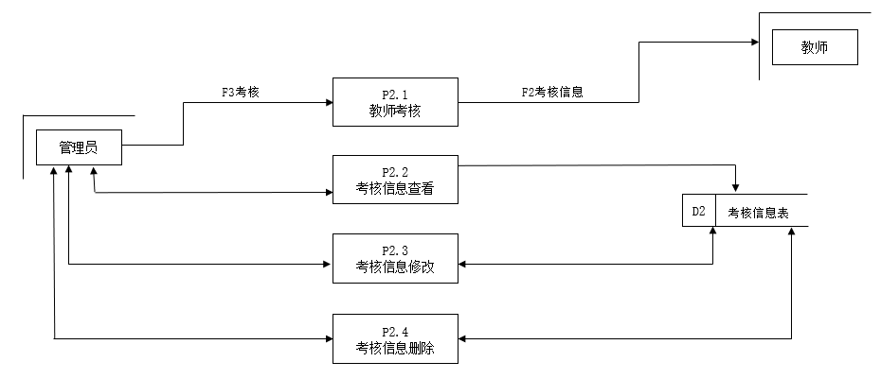

图3.9考核信息二层细化图

将教学评价和教学考核进行细化得到教学评价和教学反馈的二层数据流程图,具体如图3.10所示。

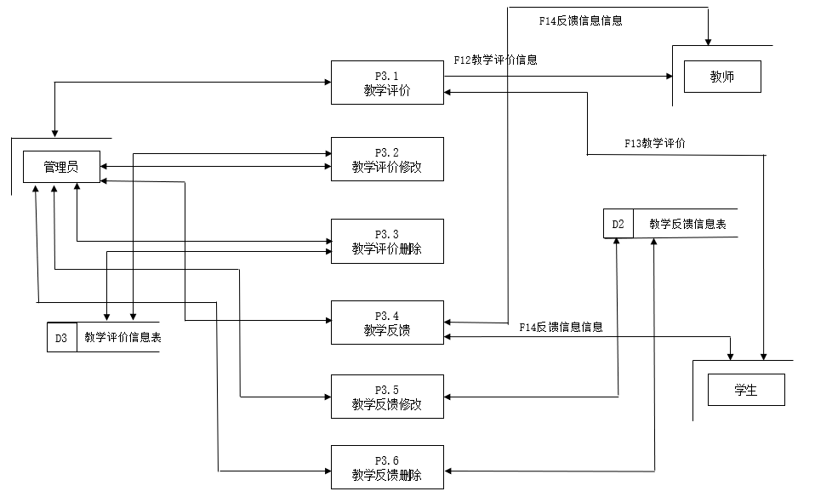

图3.10教学评价和教学反馈二层细化图

## 3.4数据字典与加工说明

数据字典是一个包含数据项描述的集合，它提供了关于数据元素、数结结构、数据类型和数据关系的详细信息，通常用于记录和管理数据库中用的数据对象和数据项。

表3.1列出了系统中涉及到的数据以及他们的别名和组成，这些表用于存储不同类型的信息以支持系统的各项功能和操作。数据项的描述如表3.2所示。

表3.1 数据流和文件描述

|  |  |  |  |
| --- | --- | --- | --- |
| 序号 | 名称 | 别名 | 组成 |
| D1 | User | 账号修改 | 修改申请=ID+账号+密码+角色 |
| D2 | Kaohexinxi | 考核信息 | 考核信息=ID+教师工号+姓名+性别+电话 |
| D3 | Jiaoshi | 教师考核 | 教师考核=ID+教师工号+分数+考核结果 |
| D4 | Kaoheneirong | 考核内容 | 考核内容信息=ID+内容+分数+详情 |
| D5 | Biaoti | 考核内容 | 考核内容=ID+考核内容+标题+内容+文件 |
| D6 | Keyanzixun | 科研咨询 | 科研咨询=ID+内容+标题+发布时间 |
| D7 | Xitonggonggao | 系统公告 | 系统公告=ID+标题+内容 |
| D9 | Jiaowuzixun | 教务信息 | 教务咨询信息=ID+内容+标题 |
| D10 | jiaoxuepingjia | 评价信息 | 教学评价信息=ID+教师工号+学生学号 |

表3.2 数据项描述

|  |  |  |  |  |  |
| --- | --- | --- | --- | --- | --- |
| 字段名称 | 类型 | 长度 | 字段说明 | 主键 | 默认值 |

续表3.2 数据项描述

|  |  |  |  |  |  |  |  |  |
| --- | --- | --- | --- | --- | --- | --- | --- | --- |
| addtime | | timestamp | | 10 | 创建时间 |  | | 无 |
| refid | | bigint | | 10 | refid |  | | 无 |
| tablename | | varchar | | 255 | 表名 |  | | 无 |
| name | | varchar | | 255 | 名称 |  | | 无 |
| picture | | longtext | | 255 | 图片 |  | | 无 |
| type | | varchar | | 255 | 类型 |  | | 无 |
| inteltype | | varchar | | 255 | 推荐类型 |  | | 无 |
| remark | | varchar | | 255 | 备注 |  | | 无 |
| userid | | Bigint | | 10 | 用户id |  | | 无 |
| huodongmingcheng | | varchar | | 255 | 活动名称 |  | | 无 |
| xinwenbiaoti | | varchar | | 255 | 新闻标题 |  | | 无 |
| tupian | | longtext | | 255 | 图片 |  | | 无 |
| neirong | | longtext | | 255 | 内容 |  | | 无 |
| fabushijian | | Date | | 10 | 发布时间 |  | | 无 |
| storeupnum | | Int | | 10 | 收藏数量 |  | | 无 |
| storeupnum | | Int | | 10 | 收藏数量 |  | | 默认 |
| jiaoshigonghao | | varchar | | 255 | 教师工号 |  | | 默认 |
| jiaoshixingming | | varchar | | 255 | 教师姓名 |  | | 默认 |
| touxiang | | longtext | | 255 | 头像 |  | | 默认 |
| lianxidianhua | | varchar | | 255 | 联系电话 |  | | 默认 |
| xingbie | | varchar | | 255 | 性别 |  | | 默认 |
| kaohejieguo | | longtext | | 255 | 考核结果 |  | | 无 |
| biaoti | varchar | | 255 | | 标题 |  | 无 | |
| jianjie | varchar | | 255 | | 简介 |  | 无 | |
| tupian | longtext | | 255 | | 图片 |  | 无 | |
| neirong | longtext | | 255 | | 内容 |  | 无 | |
| fabushijian | date | | 0 | | 发布时间 |  | 无 | |
| storeupnum | Int | | 10 | | 收藏数量 |  | 无 | |
| addtime | timestamp | | 10 | | 建时间 |  | 无 | |
| jiaoshigonghao | varchar | | 255 | | 教师工号 |  | 无 | |
| mima | varchar | | 255 | | 密码 |  | 无 | |

加工说明不仅详细的描述了系统的整体架构、功能需求和处理流程，还提供了系统各个模块之间的交互关系、数据流动和逻辑处理方式，这都有助于开发人员快速准确的理解系统的工作原理。

如表3.3所示的修改申请加工说明是管理员处理账号信息的操作，管理员可以对有账号密码修改需求的人员对他们的账号和密码进行修改。在高校教师考核管理系统中，管理员拥有一项关键的权限就是对用户账号信息进行更新和维护。

表3.3 修改申请加工说明图

|  |  |  |  |
| --- | --- | --- | --- |
| 加工编号 | P1.1 | 加工名称 | 管理员登录 |
| （1）数据来源：修改申请 | | | |
| （2）数据去向：D1管理员 | | | |
| （3）处理逻辑：管理员可以修改管理的账号和密码信息  （4）补充说明：无 | | | |

如表3.4所示的考核信息加工是处理管理员对教师的考核。管理员通过考核内容对教师进行考核打分并上传考核结果文件，考核完成后教师可以登录查看考核结果。

表3.4 考核信息加工说明图

|  |  |  |  |
| --- | --- | --- | --- |
| 加工编号 | P2.1 | 加工名称 | 教师考核 |
| 数据来源：教师考核 | | | |
| 数据去向：D2考核信息 | | | |
| 处理逻辑：处理管理员对教师的考核，对教师进行教学打分和考核文件上传  补充说明：无 | | | |

如表3.5所示的教学评价加工是处理学生对教师教学评价和反馈的，同时教师可以对教学反馈进行回复。学生通过这个平台，能够对教师教学过程进行打分，并反馈意见。教师则可以利用这一功能，对收到的评价和建议进行查看，并给出相应的回复。

表3.5 教学评价加工说明图

|  |  |  |  |
| --- | --- | --- | --- |
| 加工编号 | P3.1 | 加工名称 | 教学评价 |
| 数据来源：教学评价 | | | |
| 数据去向：D10教学评价 | | | |
| 处理逻辑：处理学生对教学教学评价和教学反馈，教师可以对教学反馈进行回复  补充说明：无 | | | |

4总体设计

## 4.1 系统总体结构设计

系统的总体结构设计是将前后端业务逻辑还有数据管理分离，确保系统的可维护性、可扩展性和安全性。前端主要使用Vue3技术和后端进行交互，后端使用SpringBoot和Mybati-Plus进行代码书写，数据库使用MySQL进行数据存储，系统使用Redis进行缓冲。

## 4.2 系统的接口设计

### 4.2.1 用户接口

用户接口通常指的是软件与用户之间交互的桥梁，它在硬件设备接口的基础之上，并提供了多种交互方式以满足不同用户的需求。一般而言，用户接口可以分为三种主要类型：程序接口、命令行接口和图形用户界面[5]。

本系统中管理员登录接口如表4.1所示，教师登录接口如表4.2所示。

表4.1管理员登录接口

|  |  |
| --- | --- |
| 模块 | 接口描述 |
| 接口名称 | 管理员登录 |
| 接口地址 | http://localhost:8081/cl/users/login |
| 请求类型 | POST |
| 请求参数 | String username not null |
| String password not null |
| 响应参数 | String message |
| Object data |
| 响应实例 | “code”:200,  “message”:“登录成功”,  “data”:{  “id”:1,  “user_name”:“admin”,  “password”:“admin"  } |

表4.2教师登录接口

|  |  |
| --- | --- |
| 模块 | 接口描述 |
| 接口名称 | 用户登录 |
| 接口地址 | http://localhost:8081/cl/jiaoshi/login |

续表4.2教师登录接口

|  |  |
| --- | --- |
| 请求类型 | POST |
| 请求参数 | String username not null |
| String password not null |
| 响应参数 | Int code |
| String message |
| Object data |
| 响应实例 | “code”:200,  “message”:“登录成功”,  “data”:{  “id”:2,  “username”:“2024001  “password”:“123456”  } |

### 4.2.2 外部接口

外部接口作为系统的重要组成部分，旨在为第三方开发者或服务提供商提供一个交互与集成的桥梁。这一桥梁的搭建，能够拓宽系统的功能边界，实现数据的无缝交换。在设计和实现这些接口时，通常会遵循业界广泛认可的标准和规范，以确保接口的兼容性和易用性，从而吸引更多的开发者和服务商参与进来。

对于当前系统而言，虽然尚未开放外部接口，但这并不意味着设计时忽视了这方面的需求，后续完善时将密切关注用户需求，为用户带来更加丰富和便捷的服务体验。

### 4.2.3 内部接口

内部接口是实现类之间数据传输的关键部分。当多个类需要进行交互时，它们通常会通过公开的接口来定义和实现相互之间的传输。这些公开的接口不仅用于实现类与类之间的传输，也允许外部类访问和操作内部类提供的功能和数据。通过这种方式，多个类可以访问同一个对象，并共享对该对象的操作和数据访问。

获取教师信息接口通过使用前台的Vue获取到并将信息同步到前台页面，具体如表4.3所示。

接口地址：http://localhost:8081/cl/jiaoshi/page

承载协议：HTTP

数据格式：STRING

请求方式：GET

请求参数：id desc

表4.3获取教师信息接口详情表

|  |  |  |
| --- | --- | --- |
| 参数名 | 类型 | 参数说明 |
| Code | Int | 返回编码（200成功、400失败） |
| Msg | String | 返回信息 |
| Data | Object | 返回数据 |

教师添加接口主要适用于添加教师，主要在前端进行注册请求时进行调用，具体如表4.4所示。

接口地址：http://localhost:8081/cl/jiaoshi/save

承载协议：HTTP

数据格式：STRING

请求方式：POST

表4.4教师添加接口详情表

|  |  |  |
| --- | --- | --- |
| 参数名 | 类型 | 参数说明 |
| Code | Int | 返回编码（200成功、400失败） |
| Msg | String | 返回信息 |
| Data | Object | 返回数据 |

更新接口主要使用于管理员、教师和学生信息，通常在进行数据更新时调用此接口，具体如表4.5所示。

接口地址：http://localhost:8081/cl/jiaoshi/update

承载协议：HTTP

数据格式：STRING

请求方式：PUT

请求参数：id

表4.5更新信息接口详情

|  |  |  |
| --- | --- | --- |
| 参数名 | 类型 | 参数说明 |
| Code | Int | 返回编码（200成功、400失败） |
| Msg | String | 返回信息 |
| Data | Object | 返回数据 |

删除教师信息接口主要由管理员进行使用，具体如表4.6所示。

接口地址：http://localhost:8081/cl/jiaoshi/delete

承载协议：HTTP

数据格式：STRING

请求方式：DELETE

请求参数：id

表4.6删除教师信息接口详情

|  |  |  |
| --- | --- | --- |
| 参数名 | 类型 | 参数说明 |
| Code | Int | 返回编码（200成功、400失败） |
| Msg | String | 返回信息 |
| Data | Object | 返回数据 |

## 4.3 软件体系结构

B/S架构即浏览器/服务器架构，是围绕Web技术构建的网络应用模型，主要处理过程发生在服务器端。这种架构模式为网络应用带来了极大的灵活性和易于扩展的特性。

在客户端，用户利用浏览器与应用程序进行交互，浏览器则展示用户界面并捕获用户的操作指令。在服务器端，数据库服务器承担着数据存储和维护的任务。

B/S架构一方面由于业务逻辑和数据存储都集中在服务器端，这就导致客户端与服务器之间的耦合度降低，而服务器端的应用程序组件高度内聚，从而提升了系统的可维护性和可扩展性。另一方面因为逻辑和数据集中在服务器端，维护和升级工作主要在服务器端完成，这大大简化了维护流程。然而，B/S架构由于客户端设备的限制、服务器的负载压力以及网络延迟和带宽限制对应用性能带来的影响也存在一定的局限性。

5详细设计

## 5.1 功能模块设计

高校教师考核管理系统分为三个角色，包括学生、教师和管理员模块，每个模块都包含了一定的功能和操作。

1.学生模块包含的功能和操作如下：

学生登录与注册。学生首先通过小程序进行登录操作，如果是新用户则需要先进行注册，填写必要的信息如手机号码、密码等。登录成功后，学生将进入小程序首页。

科研咨询与查看。在首页，学生可以浏览科研咨询信息，点击后查看详细信息。学生可以查看科研咨询的内容并选择感兴趣的内容进行收藏。

系统公告查看。在首页学生能够方便地查阅系统发布的最新公告。通过简单的点击操作，学生即可访问并阅读公告的详尽信息。

学生评价。当学生访问教师个人页面时，通过一个简单的选择和点击流程，学生能够对教师的教学质量和方法进行反馈，并通过系统提出与教学相关的问题。

2.教师模块包含的功能和操作如下：

教师登录。教师使用特定的用户名和密码组合登录系统，以访问他们权限范围内的信息。

系统公告查看。教师可以在管理页面轻松查阅系统发布的最新公告，并通过简单的点击操作阅读详尽内容。

科研咨询查看。在管理页面，教师可以浏览最新的科研咨询信息，并点击查看详细信息。

考核内容浏览。教师有权访问由管理员发布的考核内容。

考核结果查询。教师能够查看自己的考核结果。

教学反馈审阅。教师可以审阅学生对他们教学的反馈。

3.管理员模块包含的功能和操作如下：

管理员访问权限。通过特定的用户名和密码组合，管理员能够登录进入系统的后台管理界面。这一过程确保了只有授权的管理人员才能访问到系统的管理功能。

系统公告管理。管理员具备对系统公告进行全面管理的能力，能够执行查看、编辑和更新公告内容的操作。

考核内容管理。管理员可以查看、编辑和更新考核内容信息，包括名称、标题、考核文件、项目分数等。同时，可以根据实际情况添加或删除考核项目。

教师信息管理。系统管理员拥有权限查看教师的信息，包括但不限于学生的反馈评价、教师对学生提问的回复情况以及教师的考核记录等。

考核信息管理。管理员可以查看、编辑和更新教师考核信息。包括教师名称、考核排名、考核分数等。同时，可以根据实际情况添加或删除考核内容。

学生信息管理。系统管理员具备权限浏览学生的相关信息。

## 5.2 输入/输出格式设计

输入设计：输入设计的主要目的是确保系统能够满足用户的实际需求，并且在用户输入错误信息时能够提供清晰的提示，帮助用户迅速识别并纠正错误。系统前端采用表单验证机制，这不仅增强了用户的操作体验，同时也减轻了后端处理的复杂性。

输出设计：在本系统中，以一种清晰、直观的方式展示用户所需的数据是至关重要的。系统界面采用了简洁直观的设计，并通过图表形式对关键数据进行可视化展示，使得数据直观易懂。

表5.1 输入输出格式表

|  |  |  |
| --- | --- | --- |
| 操作 | 输入 | 输出 |
| 用户登录 | 用户名和密码，角色选择 | 登录状态、错误信息提示 |
| 用户信息输入 | 用户姓名、手机号码等信息 | 用户信息状态、错误提示信息 |
| 教师信息输入 | 教师名称、编号等信息 | 处理状态、错误提示信息 |
| 学生信息输入 | 学生姓名、学号、学生密码等信息 | 处理状态、错误提示信息 |
| 考核信息输入 | 教师考核结果相关信息 | 教师信息、考核信息 |

## 5.3 人机对话设计

人机对话设计是一个综合性的设计过程，它包含用户界面的构建、对话逻辑的规划以及后端技术的支持等多个关键要素。系统的响应能力是影响用户体验的重要因素，迅速且准确地反馈用户请求的数据至关重要。为了提升用户体验，本系统采用Vue 3框架，其响应速度相较于Vue 2有了显著提升。

系统还采用了多种Element Plus组件以增强人机交互体验。轮播图用于展示图片或内容的轮播，支持用户交互和自动播放，适合用于产品展示。时间选择器提供用户选择具体时间的界面，支持小时、分钟和秒的精准选择，适用于需要时间输入的场景。消息提示用于向用户展示操作反馈或状态更新。确认框则在用户执行关键操作前提供确认提示，增加操作安全性。面包屑导航帮助用户追踪当前页面在网站结构中的层级位置，并提供返回先前页面的导航路径。

## 5.4 界面设计

### 5.4.1 用户界面设计

（1）网页端界面

管理员登录功能是系统的入口，主要实现安全验证和身份确认，该功能要求管理员输入用户名和密码。系统后端通过与数据库中存储的密码做比对来确保数据的安全性。登录成功后，系统将生成一个会话标识（Session ID），并可能使用JWT（Json Web Tokens）来管理会话的状态，确保在管理员进行后续操作时能够持续验证其身份。该功能的实现如图5.1所示。

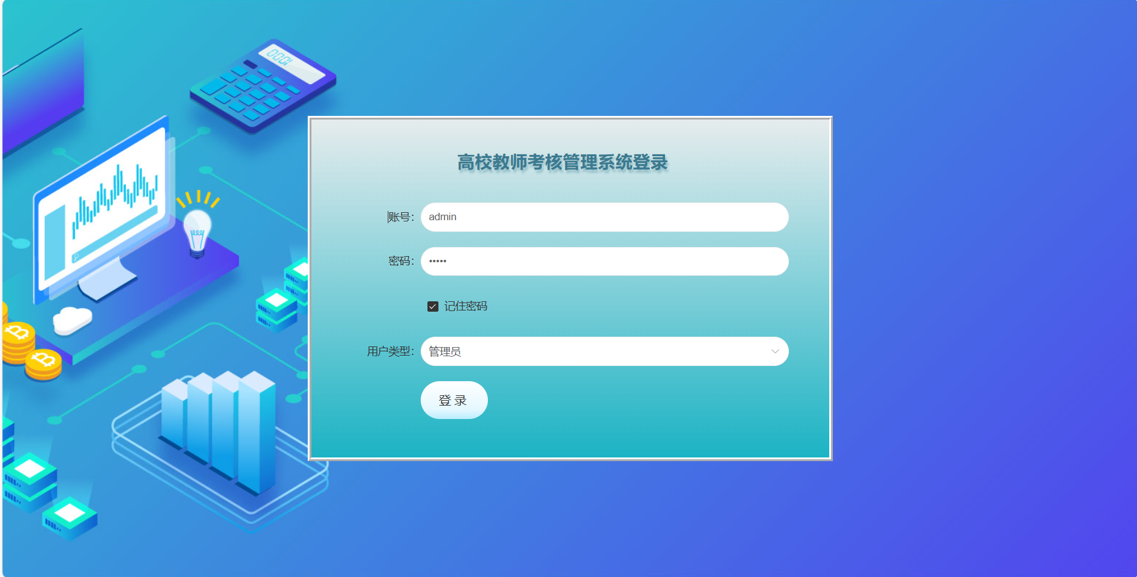

图5.1 登录

学生管理模块是系统中一个核心的功能，为管理员提供了一系列功能来管理学生信息。该模块通过一个直观且易于操作的用户界面，展示学生列表，其中包含学生的姓名、学号、专业等关键信息。管理员能够利用这个界面添加新学生记录、编辑现有信息、删除记录、查看学生资料。在用户界面的背后，SpringBoot框架负责处理所有的CRUD操作，该框架与MySQL数据库的紧密协作，通过执行SQL语句来实现数据的创建、查询、更新和删除，确保数据库记录的准确性和实时性。此外，学生管理模块还集成了强大的搜索和过滤机制，使得管理员能够迅速定位到特定的学生信息，极大提高了工作效率。该功能的实现如图5.2所示。

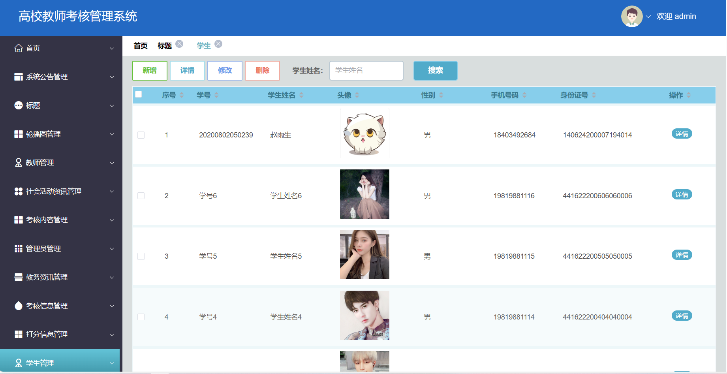

图5.2 学生管理

教师信息管理模块是系统中另一个至关重要的功能，它与学生信息管理模块有着相似的架构和操作流程，主要是实现管理员对教师信息的维护和更新。管理员可以通过界面访问教师的详细列表，并进行相应的管理操作。界面提供了一个表单，管理员可以利用它来输入新的教师资料或更新现有教师的个人信息，包括但不限于姓名、职称、联系方式等关键信息。在后端，所有的教师信息都将被存储在MySQL数据库中。SpringBoot应用通过其JPA（Java Persistence API）库来管理数据的持久化，确保教师信息的安全性和一致性。该模块的实现如图5.3所示。

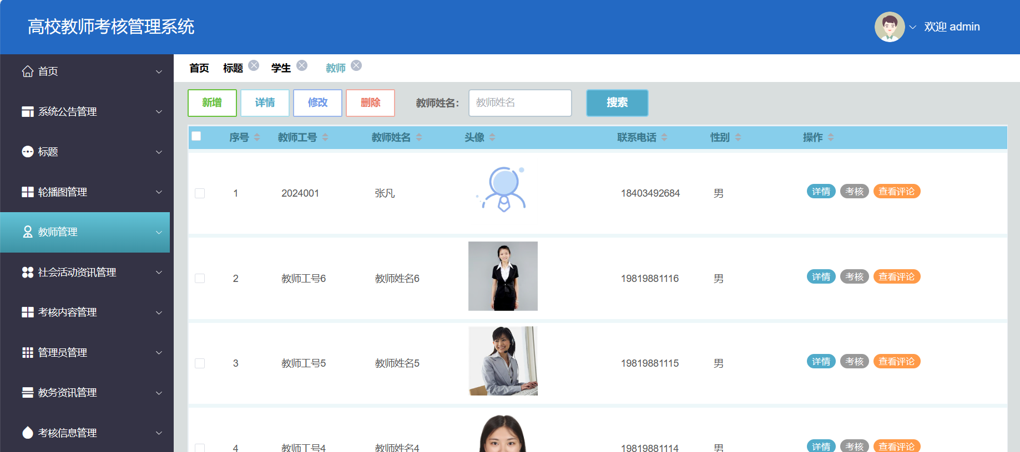

图5.3 教师信息管理

考核管理功能主要针对教师的教学质量进行管理。管理员可以通过此功能查看考核结果。此外，管理员还可以设置或修改考核标准和流程，系统将根据这些标准计算考核结果，确保考核过程的公正性和准确性。该功能的实现如图5.4所示。

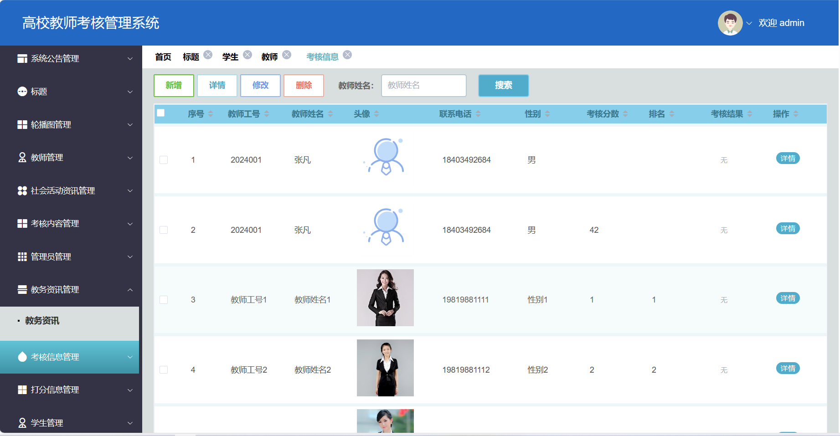

图5.4 考核管理

社会活动资讯管理功能使管理员能够发布和更新关于学院社会活动的信息。该功能通过一个富文本编辑器使管理员可以方便地添加格式化文本、图片和链接。所有活动的信息都将存储在数据库中，并且可通过前端页面公开访问。此模块不仅增加了活动排期管理，还设置了活动反馈收集和分析的模块，这样管理员不仅可以设置活动日期、时间和地点，还能够评估活动的效果和参与度。该功能的实现如图5.5所示。

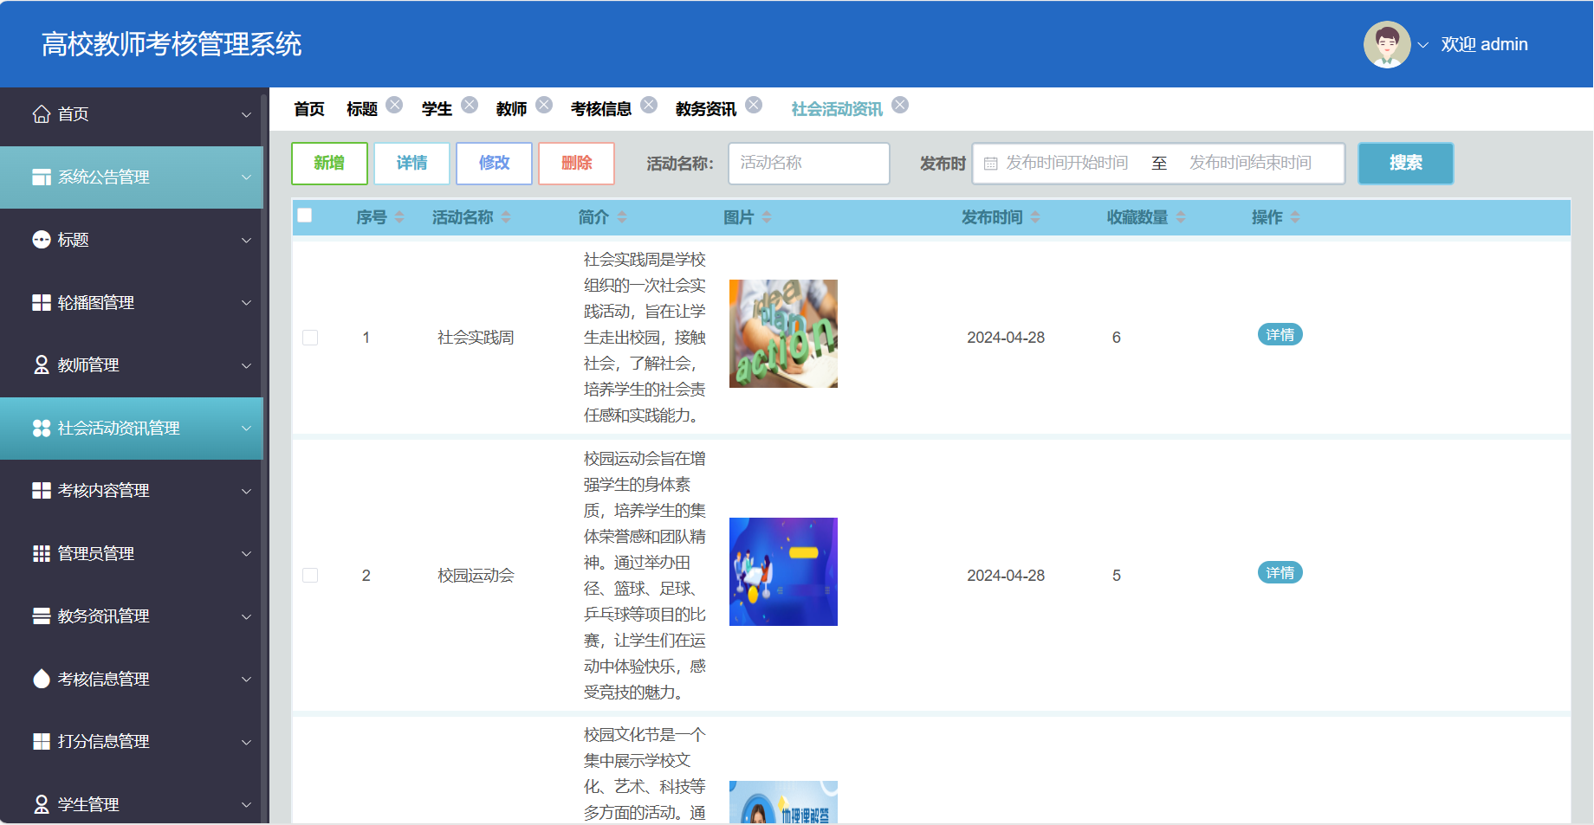

图5.5 社会活动资讯管理

教务资讯管理功能为管理员提供了一个发布学院的教务相关通知等信息。此功能同样利用富文本编辑器来创建内容，确保信息的清晰和专业性。所有发布的信息都会被存储在数据库中，并在需要时提供给相应的学生和教师查看。该功能的实现如图5.6所示。

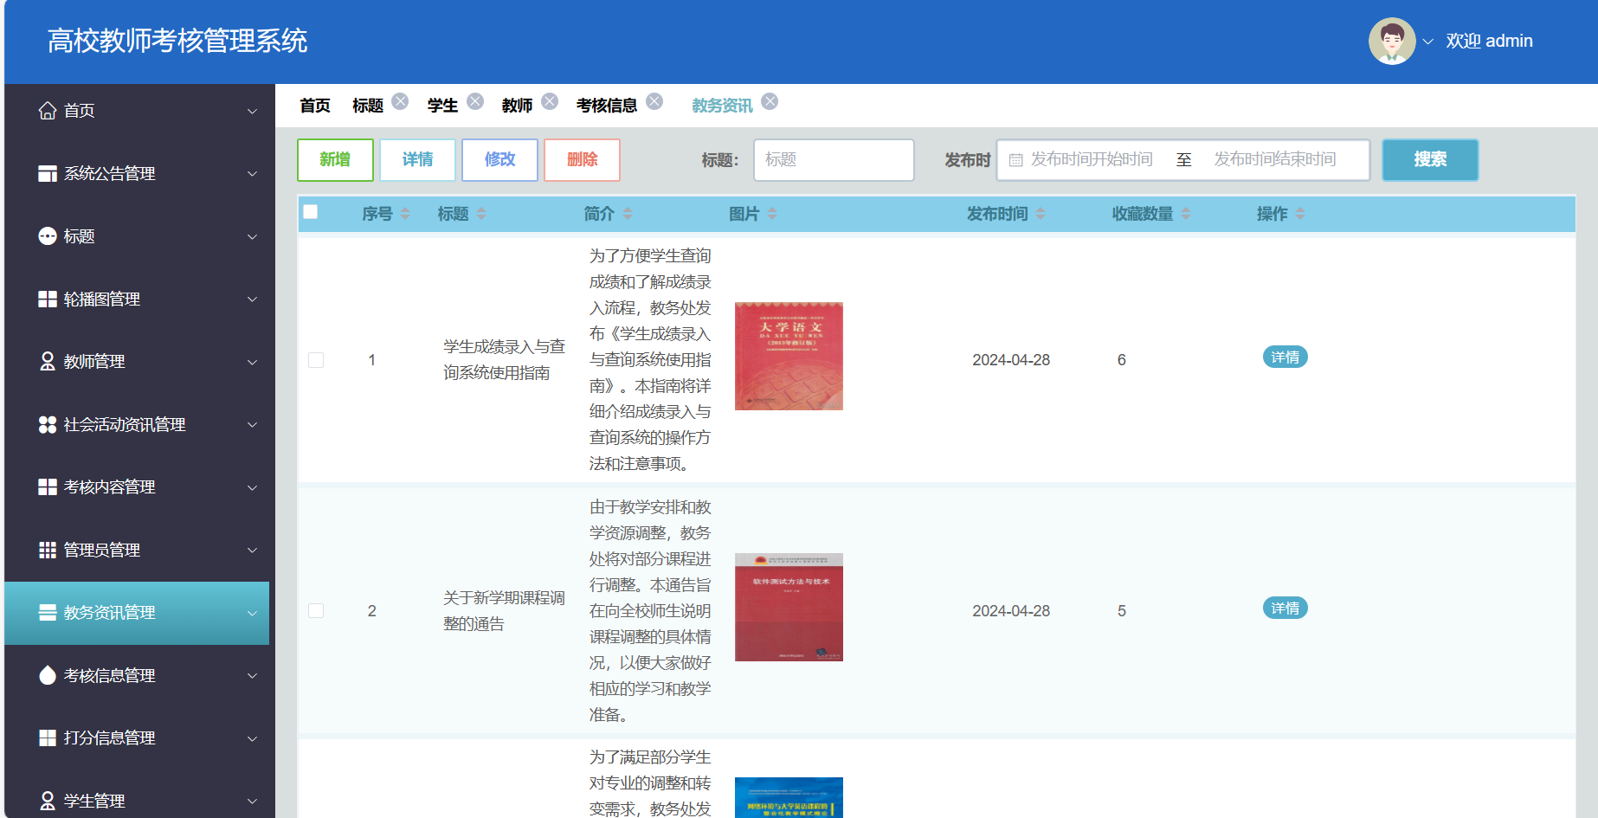

图5.6 教务资讯管理

科研新闻资讯管理功能允许管理员发布科研相关的新闻和更新，如研究成果、科研项目、合作机会等。该模块提供了简单易用的界面，包括新闻编辑和发布工具。所有科研新闻条目都会被保存在数据库中，并按照发布日期、类别进行组织，方便用户检索和阅读。该功能的实现如图5.7所示。

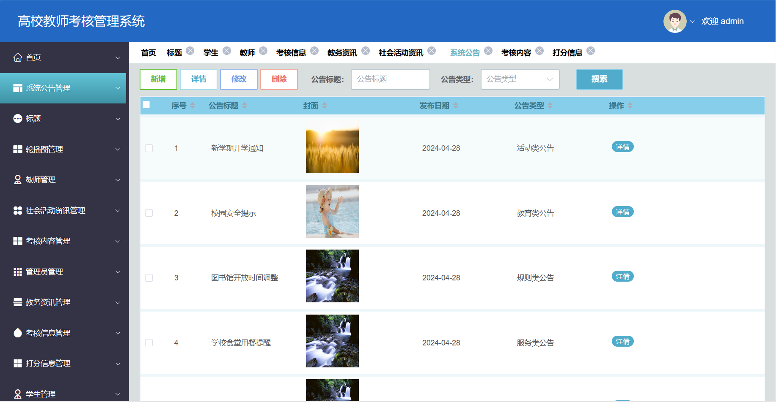

图5.7 科研新闻资讯管理

教师信息查看功能允许教师访问并审核自己的个人资料，包括姓名、职称、联系方式等，这些信息被展示在用户界面上，使教师能够一目了然地看到自己的详细信息。教师还可以通过此功能提交信息更新的请求。该功能的实现如图5.8所示。

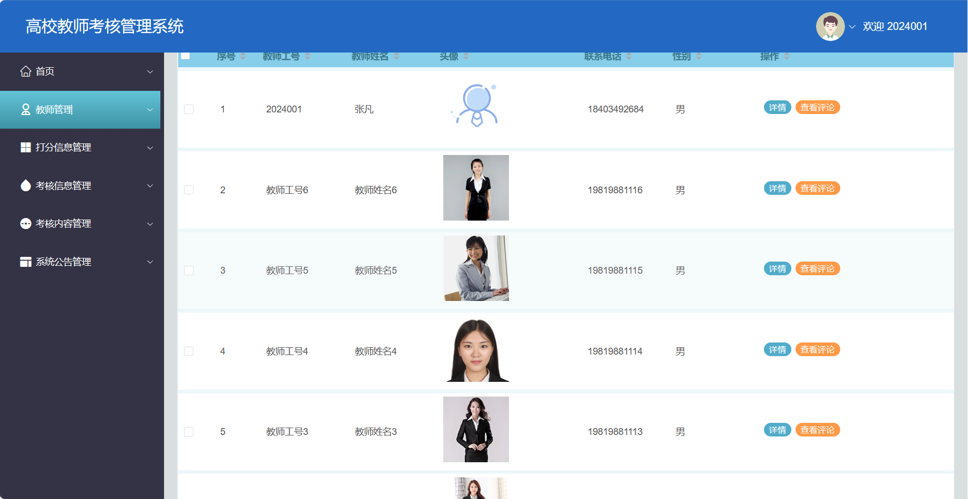

图5.8 教师信息查看

考核信息管理功能是教师用以查看和管理与自己相关的教学考核信息，这包括学生对教学的评价、教学反馈等。系统通过图表向教师展示考核结果。同时教师还可以根据这些信息调整教学计划和策略，这也有利于教学质量的提高。该功能的实现如图5.9所示。

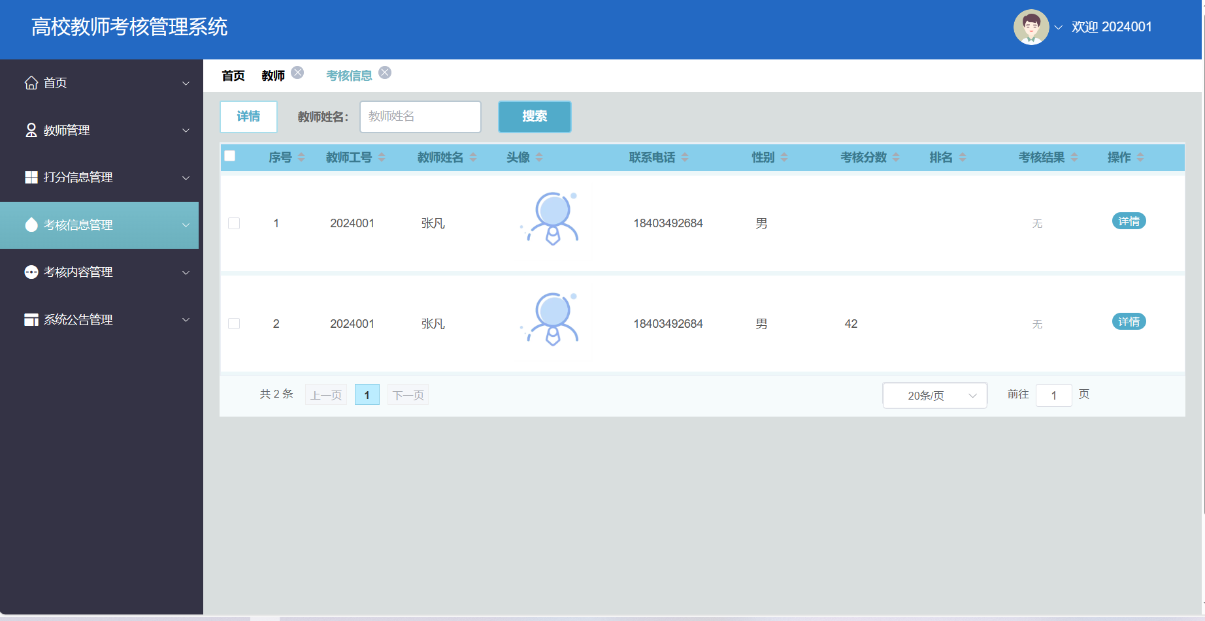

图5.9 考核信息管理

评论查看功能使教师能够查看学生对其教学活动的评价和反馈。这个功能设计为一个交互界面，其中展示了学生的匿名评论以及相关的教学活动详情。系统确保评论的匿名性，以鼓励学生提供真实反馈。该功能的实现如图5.10所示。

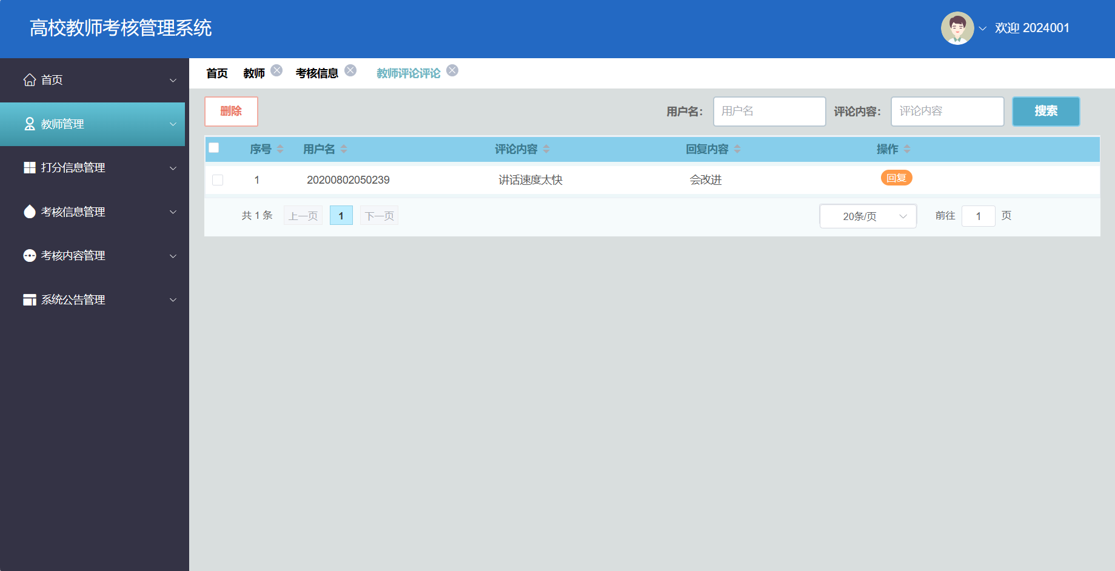

图5.10 评论查看

（2）微信小程序端界面

教师信息查看功能允许学生在微信端查看各个教师的详细资料，包括教师的姓名、职称、学历背景、研究方向和教学课程等。这一功能通过微信小程序的界面实现，具体界面如图5.11所示。

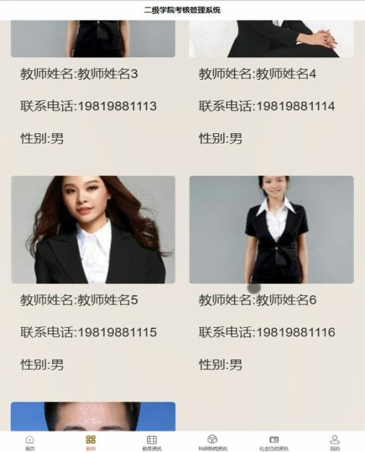

图5.11 教师信息查看

添加评论功能使学生能够在微信端针对教师的教学进行评价和反馈。学生可以在教师的个人页面下提交对该教师教学方法、内容和态度的评论。此功能不仅促进了师生之间的沟通，也提供了宝贵的教学反馈给教师和教务管理者。该功能的实现如图5.12所示。

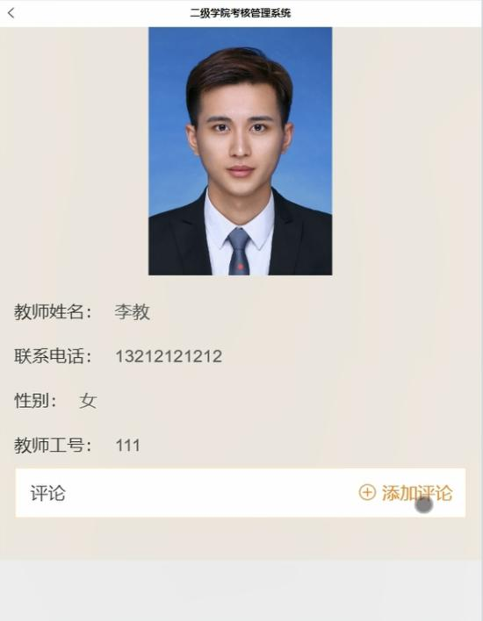

图5.12 添加评论

教师评论查看功能让学生能够查看其他学生对同一教师的评论和评分。这可以帮助学生在选课前了解教师的教学风格和学生满意度。该功能在微信小程序中实现，支持评论的排序和筛选。此外，系统还应提供一种机制，以防止恶意评论和保护教师的职业形象。该功能的实现如图5.13所示。

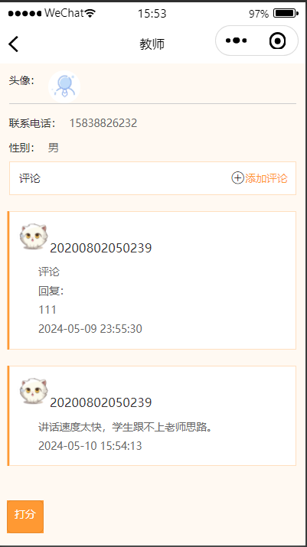

图5.13 教师评论查看

科研新闻资讯查看功能提供最新的科研动态、成就和学术活动信息。学生可以在微信小程序中浏览到这些内容，包括研究进展、学术会议和研究成果等。该功能通过定期更新内容，确保学生可以获取到最前沿的科研资讯。该功能的实现如图5.14所示。

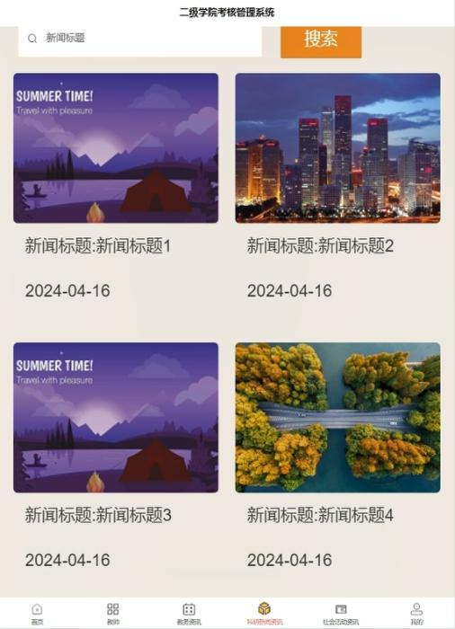

图5.14 科研新闻资讯

社会活动资讯功能允许学生在微信端查看即将进行的社会活动和活动回顾。这包括讲座、研讨会、社团活动等。活动信息包括活动时间、地点、主办方和参与方式等，使学生能够轻松参与。该功能通过图文并茂的方式展示活动信息，吸引学生的注意并提高参与度。该功能的实现如图5.15所示。



图5.15 社会活动资讯

教务资讯查看功能提供教学相关的通知、规则变更、课程安排等重要信息。学生可通过微信小程序随时查看这些信息，确保不错过任何重要的学校通知。信息以清晰、简洁的方式呈现，方便学生快速获取和理解。该功能的实现如图5.16所示。

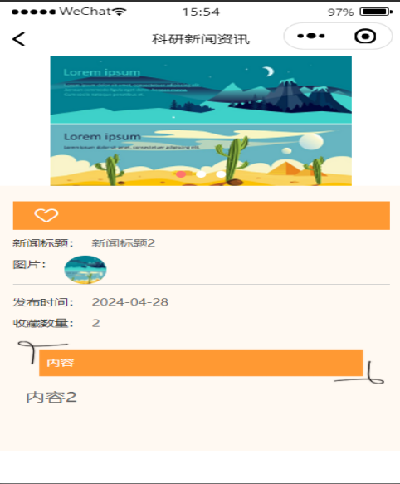

图5.16 教务资讯查看

"我的"功能为学生提供了一个集中的平台来访问和管理自己的信息。在个人中心，学生可以浏览自己发表的评论和反馈。此外，学生还可以在这里更新自己的个人信息，包括联系方式和密码，同时查看自己的学习进度和参与的各种学术活动。该功能的实现如图5.17所示。

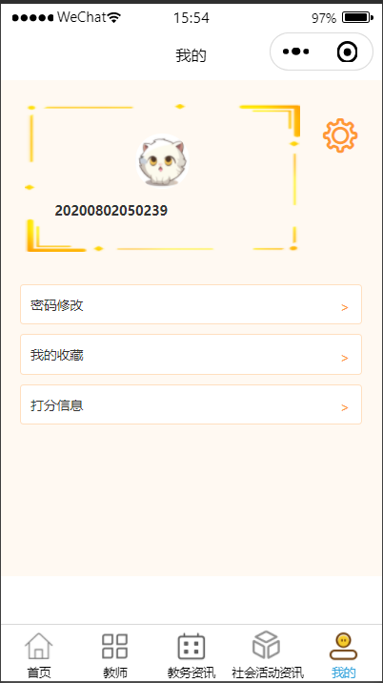

图5.17 我的

### 5.4.2 菜单设计

软件系统的菜单设计至关重要，它需要确保用户能够轻松地浏览和访问所需的功能。一个优秀的菜单设计应该具备直观性，使用户能够迅速定位到他们所需的选项，并且菜单项应该按照逻辑和功能进行清晰分组。为了提高空间利用效率和增强用户体验，菜单设计可以采用可展开和折叠的结构。这样的设计不仅节省了界面空间，还使得用户界面保持整洁，避免了因选项过多而导致的混乱感。此外，菜单应该避免包含冗余或不必要的选项，确保每个菜单项都直接关联到用户可能需要执行的操作。

图5.18为系统菜单结构。这种菜单设计不仅提升了软件的可用性，也反映了对用户操作习惯的深刻理解。

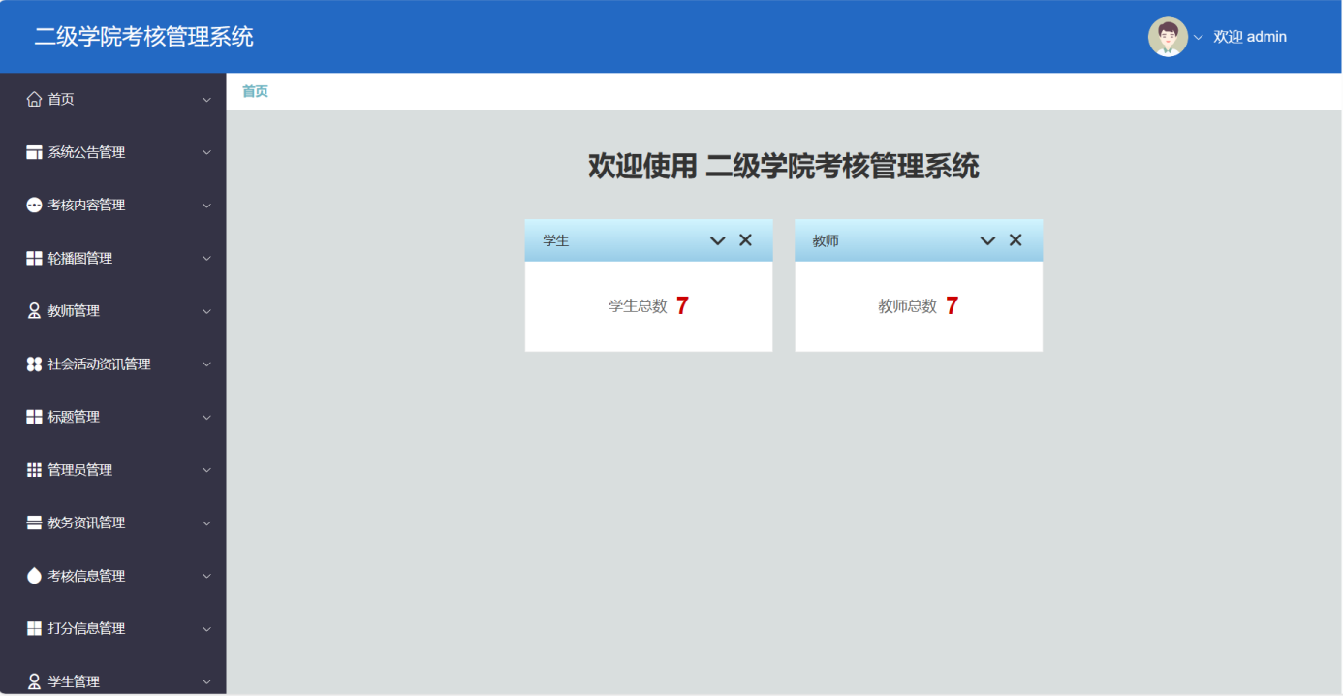

图5.18 菜单

### 5.4.3 对话框设计

对话框界面设计是创建用于用户与系统交互的对话窗口的过程，它属于图形用户界面的一部分，旨在展示交互信息和提供操作选择。通常，用户会通过打开对话框来执行特定的任务或做出决策。例如进行登录确认、查询等。系统的对话框设计实现如图5.19所示。

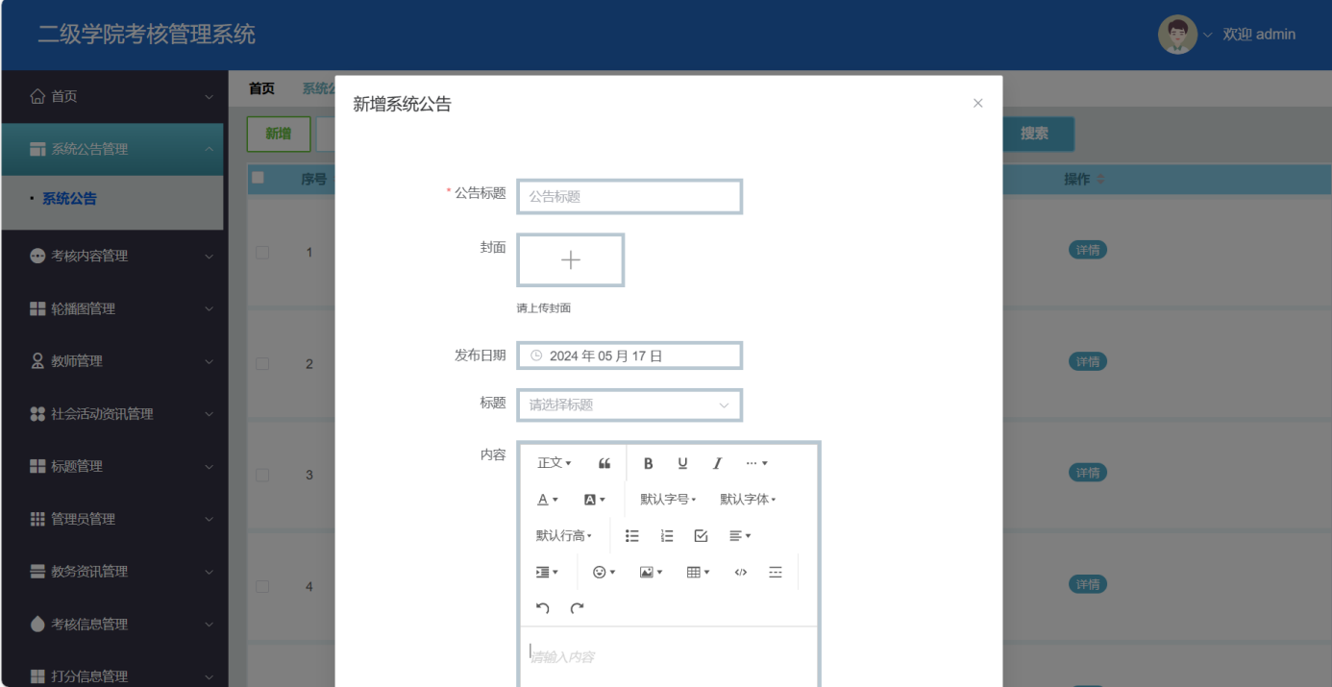

图5.19 对话框

### 5.4.4 窗口选项卡界面设计

在进行窗口选项卡界面设计时，目标是创建一个直观、易用且功能丰富的用户界面，它允许用户在不同的工作区或任务之间轻松切换。如图5.20选项卡所示。

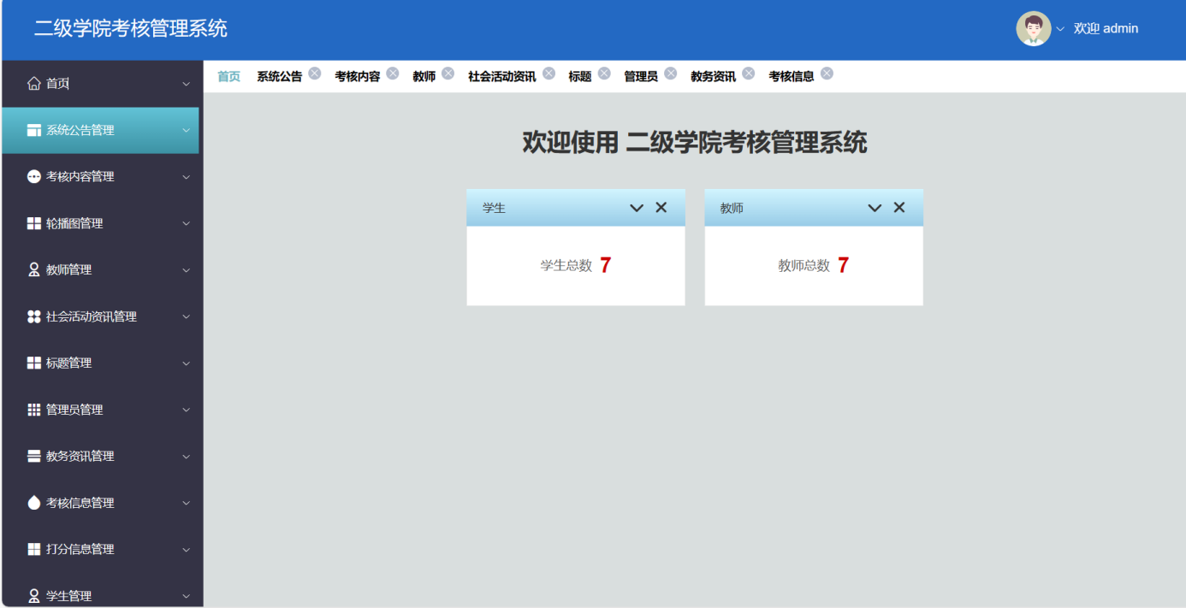

图5.20选项卡

## 5.5 数据库设计

### 5.5.1 概念结构设计

E-R（实体-关系）图是对集成的结构分析优化得到最后结果。依照系统设计的规范，并融合系统概念模型的特性与构建策略，可以绘制出E-R图。此模型图将可视化地展示系统的实体、实体之间的关系以及它们各自的属性。在本系统，管理可以设置公告内容管理、科研信息咨询、社会活动咨询、考核内容管理、考核结果管理、教学评价、教学反馈、教师信息、学生信息登记等。

1.局部E-R模型的设计

局部E-R图考核内容中包含考核内容（biaoti）和二级标题（erjibiaoti）两个实体。考核内容（biaoti）实体表示系统中的考核内容，拥有唯一的ID作为主键，还有其他属性如内容（neirong）、分数（grade）等。二级标题（erjibiaoti）实体表示系统中的二级标题，拥有唯一的ID作为主键，还有其他属性如内容（neirong）、分数（grade）、分数（grade）、详情（xiangqing）等。

考核内容局部E-R图的设计初衷是为了构建一个清晰的框架，用于指导教师和管理人员制定和执行考核标准。这一设计旨在通过系统化的方法，确保考核的公正性、透明性和有效性。在局部E-R图中，我们首先定义了考核内容的大类，这代表了考核的主要领域或主题。每个大类下，我们细分出多个小的考核项目，这些项目是评估教师的具体指标。通过考核内容的E-R图设计，可以清晰地展示考核内容管理中各个实体之间的关系，为数据库设计和应用开发提供指导。具体如图5.21所示。

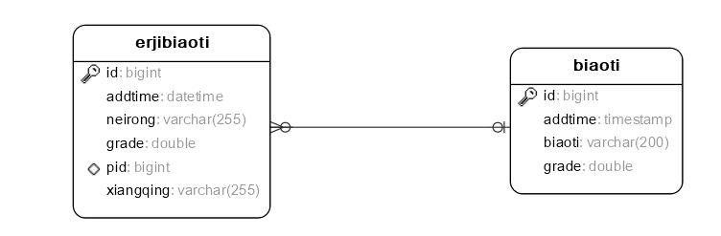

图5.21

局部E-R图考核信息包含考核信息（kaohexinxi）和教师信息（jiaoshi）两个实体。考核信息（kaohexinxi）实体表示系统中的考核信息，拥有唯一的ID作为主键，还有其他属性如教师工号（jiaoshigonghao）、头像（touxiang）、联系电话（lianxidianhua）、性别（xingbie）、考核分数（kaohefenshu）等。教师（jiaoshi）实体表示系统中的教师信息，拥有唯一的ID作为主键，还有其他属性如教师工号（jiaoshigonghao）、密码（mima）、教师姓名（jiaoshixingming）等。

考核信息局部E-R图是为了构建一个清晰、高效的框架，旨在简化教师和管理人员发布和处理考核信息的流程。这一设计的核心目标实现对教师工作的全面考核，同时确保教师能够方便地访问和查看考核结果，从而促进教学和评估过程的透明度和互动性。通过考核内容的E-R图设计，可以清晰地展示考核内容管理中各个实体之间的关系，考核内容E-R图,如图5.22所示。

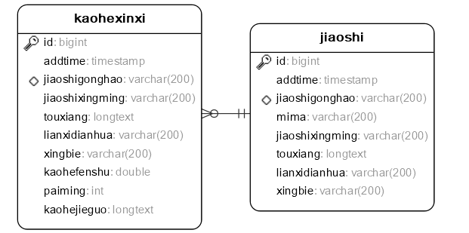

图5.22

局部E-R图教学评价中包含学生信息（xuesheng）、教师信息（jiaoshi）和教学评价信息（dafenxinxi）三个实体。学生信息（xuesheng）实体表示系统中的学生信息，拥有唯一的ID作为主键，还有其他属性如学号（xuehao）、头像（touxiang）、联系电话（lianxidianhua）、性别（xingbie）、身份证号（shenfenzhenghao）等。教师（jiaoshi）实体表示系统中的教师信息，拥有唯一的ID作为主键，还有其他属性如教师工号（jiaoshigonghao）、密码（mima）、教师姓名（jiaoshixingming）等。教学评价（dafenxinxi）实体表示系统中的教学评价信息，拥有唯一的ID作为主键，还有其他属性如教师工号（jiaoshigonghao）、教师姓名（jiaoshixingming）等。

教学评价局部E-R图是为了管理和记录学生对教师的教学评价。通过考核内容的E-R图设计，可以清晰地展示考核内容管理中各个实体之间的关系，如图5.23所示。

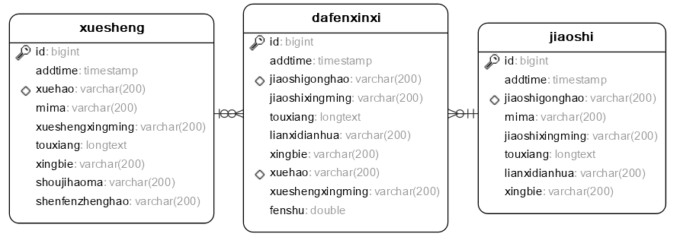

图5.23

局部E-R图教学评价中包含学生信息（xuesheng）、教师信息（jiaoshi）和教学反馈信息（discussjiaoshi）三个实体。学生信息（xuesheng）实体表示系统中的学生信息，拥有唯一的ID作为主键，还有其他属性如学号（xuehao）、头像（touxiang）、联系电话（lianxidianhua）、性别（xingbie）、身份证号（shenfenzhenghao）等。教师（jiaoshi）实体表示系统中的教师信息，拥有唯一的ID作为主键，还有其他属性如教师工号（jiaoshigonghao）、密码（mima）、教师姓名（jiaoshixingming）等。教学反馈（discussjiaoshi）实体表示系统中的教学评价信息，拥有唯一的ID作为主键，还有其他属性如教师工号（jiaoshigonghao）、教师姓名（jiaoshixingming）等。

教学反馈局部E-R图的设计初衷是为了创建一个结构化且高效的系统，用以管理和记录学生对教师的教学反馈。教师对于学生的教学反馈可以进行回复和解答学生的问题。通过考核内容的E-R图设计，可以清晰地展示考核内容管理中各个实体之间的关系，考核内容E-R图，如图5.24所示。

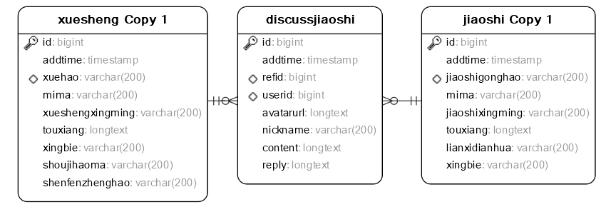

图5.24

2.全局E-R模型的设计

全局E-R模型设计是数据库概念设计的重要部分。它是由多个局部E-R模型图整合而成的一个单一的全局概念结构，用于描述整个数据库系统中的数据结构和关系。在进行全局E-R模型设计时，需要对所有局部E-R模型图进行综合和调整，确保全局设计中的实体、属性、关系和约束符合用户的需求和业务流程要求。这样能有效避免重复冗余和矛盾的信息，确保数据库系统的完备性、准确性和稳定性。

（1）确定公共实体

在系统中，我们首先识别了公共实体，如教师工号和学生学号，这些是连接不同表的关键字段。管理员利用这些实体对教师进行考核，考核完成后，教师能够查看自己的考核结果。同时，学生可以对教师的教学进行评价和反馈，而教师也可以对学生的反馈进行回复。这些操作都依赖于公共实体的正确识别和使用。

（2）局部E-R模型的合并

我们将局部的实体-关系（E-R）模型进行合并，以形成一个更加全面和一致的数据模型。这一步骤涉及到将各个部门或模块的局部模型整合到一个统一的框架中，确保数据的一致性和完整性。

（3）消除冲突

在合并局部E-R模型的过程中，可能会遇到命名冲突、数据类型不一致或结构差异等问题。我们通过仔细分析和调整，消除了这些冲突，确保了模型的统一性和准确性。

（4）全局E-R模型的优化

在解决了局部模型的冲突后，我们对全局E-R模型进行了优化。这包括调整实体之间的关系，优化数据结构，以及确保模型能够满足系统的所有业务需求。

（5）最终全局E-R模型如图5.25所示

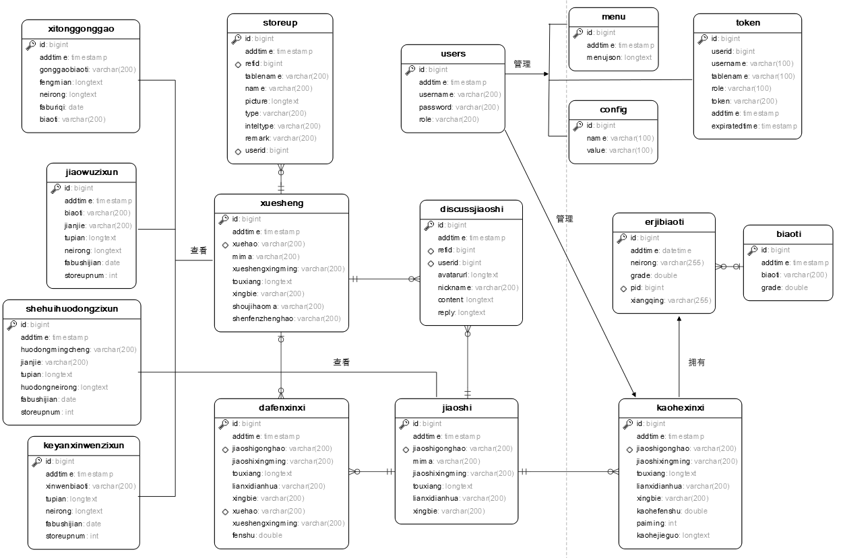

图5.25 全局E-R模型图

### 5.5.2 逻辑结构设计

逻辑结构设计是数据库设计过程中的关键步骤，其核心目标在于将概念模型阶段得到的概念模型转化为一个与特定数据库管理系统相兼容的数据模型。这个过程涉及到对原始数据进行细致的分析和重组，以构建出数据库的全面逻辑框架。

E-R图向关系模式转换：

管理员（管理员ID，创建时间，用户名，密码，角色）

教师信息（教师ID，创建时间，教师工号，密码，教师姓名，头像，联系电话，性别）

学生信息（学生ID，创建时间，学号，密码，学生姓名，头像，性别，手机号，身份证号）

打分信息（打分ID，创建时间，教师工号，教师姓名，头像，联系电话，性别，学号，分数）

考核信息（考核ID，创建时间，教师工号，教师姓名，头像，联系电话，性别，考核分数，排名，考核结果）

收藏信息（收藏信息ID，创建时间，表名，名称，图片，类型，推荐类型，备注，用户ID）

评论信息（评论信息ID，创建时间，关联表，用户ID，头像，用户名称，评论内容，回复内容）

科研新闻信息（科研新闻信息ID，创建时间，新闻标题，图片，内容，发布时间，收藏数量）

系统公告信息（系统公告ID，创建时间，公告标题，封面，内容，发布日期，标题）

教务咨询信息（教务咨询ID，创建时间，标题，简介，图片，内容，发布时间，收藏数量）

登录信息（登录信息ID，用户ID，用户名，表名，角色，密码，新增时间，过期时间）

考核内容信息（考核内容ID，创建时间，内容，分数，二级标题，内容详情）

标题信息（标题信息ID，创建时间，标题，总分）

### 5.5.3 物理结构设计

1.数据表设计

在高校教师考核管理系统中，数据库结构设计决定了如何存储、组织和管理系统中的各类数据。以下是基于高校教师考核管理系统的详细数据库表结构。

（1）我的收藏

我的收藏数据库表的结构设计如表5.1所示。在设计“我的收藏”数据库表的结构时，创建一个既直观又功能齐全的存储方案，以便用户能够方便地管理和访问他们的收藏内容。

表5.1 我的收藏信息表

|  |  |  |
| --- | --- | --- |
| 字段名称 | 类型 | 字段说明 |
| id | Bigint | 主键 |
| addtime | timestamp | 创建时间 |
| refid | Bigint | refid |
| tablename | Varchar | 表名 |
| name | Varchar | 名称 |
| picture | Longtext | 图片 |
| type | Varchar | 类型 |
| inteltype | Varchar | 推荐类型 |
| remark | Varchar | 备注 |
| userid | Bigint | 用户id |

（2）社会活动资讯

社会活动资讯数据库表的结构设计如表5.2所示。在设计社会活动资讯数据库表的结构时，旨在创建一个能够全面捕捉和存储社会活动相关信息的系统。这样的设计允许用户轻松地访问、管理和更新社会活动资讯。

表5.2 社会活动资讯信息表

|  |  |  |
| --- | --- | --- |
| 字段名称 | 类型 | 字段说明 |
| id | Bigint | 主键 |
| addtime | timestamp | 创建时间 |
| huodongmingcheng | Varchar | 活动名称 |
| jianjie | Varchar | 简介 |
| tupian | Longtext | 图片 |
| huodongneirong | Longtext | 活动内容 |
| fabushijian | Date | 发布时间 |
| storeupnum | Int | 收藏数量 |
| id | Bigint | 主键 |
| addtime | timestamp | 创建时间 |

（3）菜单

菜单数据库表的结构设计如表5.3所示。在设计菜单数据库表的结构时，目标是创建一个灵活且可扩展的系统，以支持不同类型和层级的菜单项。这样的设计允许系统管理员或开发者轻松地添加、修改、删除菜单项，并能够根据用户的角色和权限展示相应的菜单。

表5.3 菜单信息表

|  |  |  |
| --- | --- | --- |
| 字段名称 | 类型 | 字段说明 |
| id | Bigint | 主键 |
| addtime | timestamp | 创建时间 |
| menujson | Longtext | 菜单 |

（4）科研新闻资讯

科研新闻资讯数据库表的结构设计如表5.4所示。在设计科研新闻资讯数据库表的结构时，创建一个能够全面记录和管理科研相关新闻和信息的系统。这样的设计允许用户轻松地发布、检索和浏览最新的科研动态。

表5.4 科研新闻资讯信息表

|  |  |  |
| --- | --- | --- |
| 字段名称 | 类型 | 字段说明 |
| id | Bigint | 主键 |
| addtime | timestamp | 创建时间 |
| xinwenbiaoti | Varchar | 新闻标题 |
| tupian | Longtext | 图片 |
| neirong | Longtext | 内容 |
| fabushijian | Date | 发布时间 |
| storeupnum | Int | 收藏数量 |

（5）考核

考核数据库表的结构设计如表5.5所示。在设计考核数据库表的结构时，创建一个能够全面记录和管理考核活动的系统。这样的设计允许教育工作者和管理人员有效地跟踪、评估和报告教师的考核成绩。

表5.5 考核信息表

|  |  |  |
| --- | --- | --- |
| 字段名称 | 类型 | 字段说明 |
| id | Bigint | 主键 |
| addtime | timestamp | 创建时间 |
| jiaoshigonghao | Varchar | 教师工号 |
| jiaoshixingming | Varchar | 教师姓名 |
| touxiang | Longtext | 头像 |
| lianxidianhua | Varchar | 联系电话 |
| xingbie | Varchar | 性别 |
| kaohejieguo | Longtext | 考核结果 |

（6）教务资讯

教务资讯数据库表的结构设计如表5.6所示。在设计教务资讯数据库表的结构时，创建一个能够全面记录和管理教育事务信息的系统。这样的设计允许教务管理人员、教师和学生有效地访问和更新教务相关的新闻、通知和重要信息。

表5.6 教务资讯信息表

|  |  |  |
| --- | --- | --- |
| 字段名称 | 类型 | 字段说明 |
| id | Bigint | 主键 |
| addtime | timestamp | 创建时间 |
| biaoti | Varchar | 标题 |
| jianjie | Varchar | 简介 |
| tupian | Longtext | 图片 |
| neirong | Longtext | 内容 |
| fabushijian | Date | 发布时间 |
| storeupnum | Int | 收藏数量 |

（7）教师

教师数据库表的结构设计如表5.7所示。在设计教师数据库表的结构时，可以创建一个能够全面捕捉和管理教师信息的系统。这样的设计允许教务管理人员、学生和其他教职工有效地访问和更新教师的个人资料、教学安排和相关活动信息。

表5.7 教师信息表

|  |  |  |
| --- | --- | --- |
| 字段名称 | 类型 | 字段说明 |
| id | Bigint | 主键 |
| addtime | timestamp | 创建时间 |
| jiaoshigonghao | Varchar | 教师工号 |
| mima | Varchar | 密码 |
| jiaoshixingming | Varchar | 教师姓名 |
| touxiang | Longtext | 头像 |
| lianxidianhua | Varchar | 联系电话 |
| xingbie | Varchar | 性别 |

（8）学生

学生数据库表的结构设计如表5.8所示。在设计学生数据库表的结构时，我们的目标是创建一个全面且高效的系统，用于捕捉和管理学生的详细信息，确保教务管理的顺畅运行。这样的设计允许学校能够有效地存储、检索和更新学生数据，支持各种教务活动和决策制定。

表5.8 学生讯信息表

|  |  |  |
| --- | --- | --- |
| 字段名称 | 类型 | 字段说明 |
| id | Bigint | 主键 |
| 0addtime | timestamp | 创建时间 |
| xuehao | Varchar | 学号 |
| mima | Varchar | 密码 |
| xueshengxingming | Varchar | 学生姓名 |
| touxiang | Longtext | 头像 |
| xingbie | Varchar | 性别 |
| shoujihaoma | Varchar | 手机号码 |
| shenfenzhenghao | Varchar | 身份证号 |

（9）教师评论

教师评论数据库表的结构设计如表5.9所示。在设计教师评论数据库表的结构时，创建一个能够收集、存储和管理学生以及同行对教师教学表现的反馈和评论的系统。这样的设计旨在提供一个平台，让教师获得宝贵的反馈，从而促进教师的专业成长和教学质量的提升。

表5.9 教师评论信息表

|  |  |  |
| --- | --- | --- |
| 字段名称 | 类型 | 字段说明 |
| id | Bigint | 主键 |
| addtime | timestamp | 创建时间 |
| refid | Bigint | 关联表id |
| userid | Bigint | 用户id |
| avatarurl | Longtext | 头像 |
| nickname | Varchar | 用户名 |
| content | Longtext | 评论内容 |
| reply | Longtext | 回复内容 |

（10）系统公告

系统公告数据库表的结构设计如表5.10所示。在设计系统公告数据库表的结构时，创建一个能够高效发布和管理学校或机构重要信息的系统。这样的设计允许教务管理人员及时向全校师生传达重要通知、更新和公告。

表5.10 系统公告信息表

|  |  |  |
| --- | --- | --- |
| 字段名称 | 类型 | 字段说明 |
| id | Bigint | 主键 |
| addtime | timestamp | 创建时间 |
| biaoti | Varchar | 标题 |
| fengmian | Longtext | 封面 |
| neirong | Longtext | 内容 |
| faburiqi | Date | 发布日期 |

（11）管理员

管理员数据库表的结构设计如表5.11所示。在设计管理员数据库表的结构时，创建一个安全、高效的系统，用于存储和管理拥有系统访问权限的管理员账户信息。这样的设计允许系统维护人员有效地监管和维护系统安全，确保只有授权的管理员能够执行管理任务。

表5.11 管理员信息表

|  |  |  |
| --- | --- | --- |
| 字段名称 | 类型 | 字段说明 |
| id | Bigint | 主键 |
| addtime | timestamp | 创建时间 |
| username | Varchar | 用户名 |
| password | Varchar | 密码 |
| role | Varchar | 角色 |

2.数据库安全

（1）权限控制与账户安全：本系统对数据库访问实施了严格的管理策略，确保只有经过授权的用户才能访问。我们采取了强化密码的政策，并要求定期更换密码，以增强账户的安全性。此外，我们还引入了多因素认证流程，进一步提高了账户安全等级，确保用户账户的安全性和数据的保密性。

（2）数据安全加密：针对包含敏感信息的数据，系统实施了加密存储措施，确保即使数据被非法获取，也难以被破解。我们采用了数据库内置的加密功能，并结合第三方加密解决方案，为数据安全提供了双重保障。

（3）审计监控机制：系统实施了全面的数据库审计机制，用以追踪和监管数据库内的所有操作行为，包括用户验证、数据检索及数据修改等。我们实行了对数据库日志的定期审查制度，确保能够及时发现任何异常操作，并迅速采取必要的响应措施，以维护系统的安全稳定运行。

（4）用户自定义完整性：可以通过触发器（Triggers）、存储过程（Stored Procedures）等方式，实现特定业务规则的自定义完整性检查和维护。

（5）约束：使用数据库管理系统提供的各种约束（如唯一约束、非空约束、默认值约束等），限制数据的输入和修改，以确保数据满足预期的完整性要求。

（6）数据访问控制：通过访问控制机制，例如用户权限、角色权限等，限制用户对数据库的操作，从而维护数据库的安全性和完整性。

以上方法可以帮助数据库管理员和开发人员确保数据库中数据的完整性，避免数据不一致、不合法或者不完整，保证数据的质量和可靠性。

3.数据库完整性

（1）域约束

域约束是确保数据准确性和一致性的关键机制。在本系统中，我们对表中的列实施了严格的数据类型约束。这些约束不仅包括基本的数据类型规定，还涵盖了取值范围和精度等详细要求。例如，我们规定账号申请字段不能为空，确保了数据的完整性。

（2）唯一性约束

为了维护数据的唯一性，本系统对用户ID、教师ID、学生ID、教师工号、学生学号等关键字段创建了唯一性索引。

（3）参照完整性

参照完整性是数据库关系模型中的核心概念。在本系统中，我们通过外键约束实现了表与表之间的紧密关联。

（4）检查约束

检查约束用于确保列中的值满足特定的条件。例如，设置一个检查约束来确保年龄字段中的值不会超过一个合理的范围，或者确保某个字段只包含预定义集合中的值。

（5）级联约束

级联约束通常与外键约束一起使用，用于定义当主键表中的数据被更新或删除时，外键表中相应数据的行为。例如，如果一个学生记录被删除，可以设置级联删除约束来自动删除与该学生相关的所有课程成绩记录。

（6）索引

虽然不是约束的一种，但索引对于提高查询性能至关重要，并且可以与约束结合使用。除了唯一性约束自动创建的索引外，还可以根据查询需求手动创建索引。

# 6系统实现

## 6.1实现工具

1.集成开发环境（IDE）

在Java开发领域，IntelliJ IDEA因其卓越的性能和全面的功能性而广受推崇。这款集成开发环境（IDE）为Java程序员提供了一套强大的智能编码辅助功能、高效的代码自动完成、灵活的代码重构选项、全面的Java企业版（JavaEE）支持、简易的版本控制系统整合以及深入的代码质量分析工具。此外，IntelliJ IDEA还配备了创新的图形用户界面（GUI）构建工具，极大地优化了开发人员的工作效率。

2.数据库管理工具

MySQL Workbench是一个综合性的数据库管理应用程序，它融合了数据库设计、查询构建、数据管理以及性能优化等多项功能。利用此工具，开发者能够高效地执行各类数据库操作与维护任务，这大大增强了开发工作的效率和数据库维护的简易性。

3.SpringBoot相关工具

Spring Initializr是一个高效且用户友好的在线服务平台，专为加速Spring Boot项目的基础搭建而设计。利用这一工具，开发者能够显著减少项目设置所需的时间和努力，从而将更多的精力投入到核心业务逻辑的构建上。

4. 测试工具

JUnit是一个在Java开发社区中广泛采用的单元测试框架，它赋予开发者创建和运行单元测试程序的能力，以验证代码的准确性和稳健性。

## 6.2技术框架主要功能模块流程和编码

1.管理员登录模块

前端点击登录按钮：管理员在前端界面上点击了登录按钮，输入账号和密码后，触发了登录的操作。

前端发送请求：前端将提交登录信息的请求发送给后端的Controller，通常使用HTTP协议发送POST请求。

后端Controller接收请求：后端的Controller接收到登录的请求，负责处理请求并作出相应。

数据校验：Controller对用户输入的信息进行基本的数据校验，确保输入的数据格式和要求都符合，包括必填字段、长度、格式等校验。

校验通过：如果数据校验通过，Controller将请求转发给Service层的实现类。

Service层处理：Service层的实现类接收到请求后，调用相应的Service方法，将传入的参数交给数据访问层（Mapper）进行数据库操作。

数据库操作：数据访问层（Mapper）执行数据库操作。

登录成功：当数据成功写入到数据库中后，Service层通知Controller管理员登录成功。

返回结果给前端：Controller将操作结果封装为响应对象，并将结果返回给前端，通常使用JSON格式返回。

页面跳转：界面通过页面提示自动跳转的方式，展示管理员登录成功的结果，可以跳转到首页或其他相关页面。

管理员通过登录页面进行登录操作，填写账号和密码并提交登录请求。系统会验证登录的账号和密码是否正确。如图6.1所示。

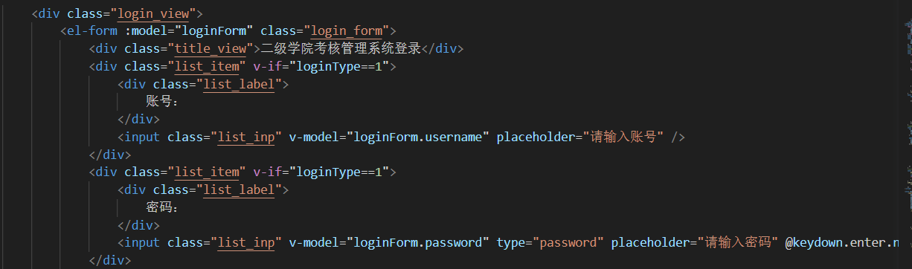

图6.1前端代码登录图

前端添登录码图，描述了前端在发送管理员登录请求后，接收后端响应并解析响应数据的流程。根据响应数据判断是否登录成功，并在成功的情况下显示相应的成功提示消息。如图6.2所示。

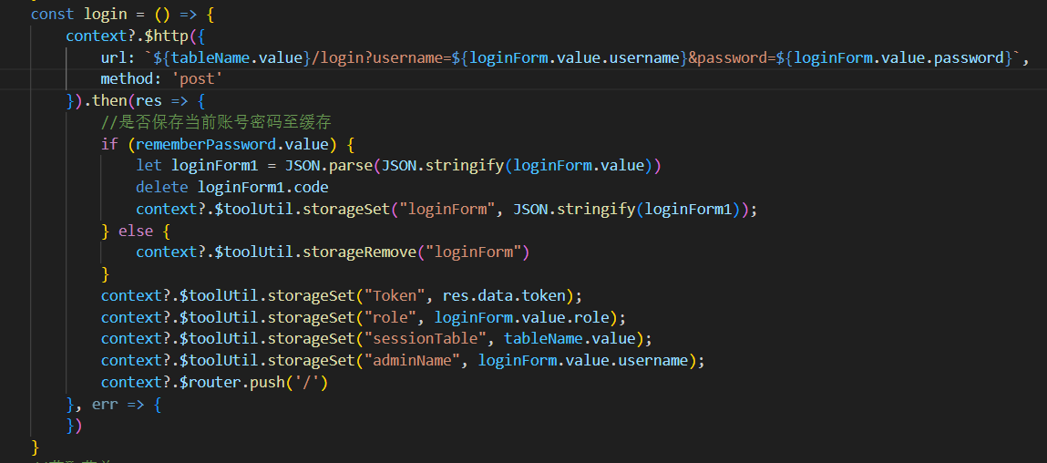

图6.2前端代码请求图

Controller层如图6.3所示。它负责将Java方法与SQL命令关联起来，确保方法参数能够准确无误地传递至SQL命令中。此代码重点介绍在管理员权限下，如何通过用户角色来获取相应权限，并执行客户数据的登录操作。管理员登录controller层的代码图，它接收用户输入并调用相关的模型层来进行数据验证和处理。然后将处理结果返回给控制器，根据结果调用适当的视图渲染操作，以完成管理员登录的功能。

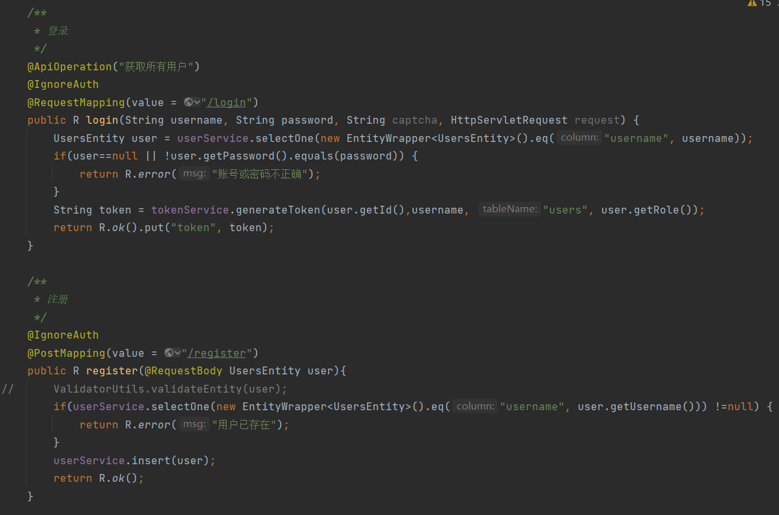

图6.3 Controller层

管理员登录service层的代码图如6.4所示。在Service层中，首先会接收来自控制器的用户输入，例如账号信息或密码信息作为凭证。然后进行数据的验证和处理，包括对用户输入的有效性进行检查，比如用户名是否已存在、密码格式是否正确等。接着会调用数据访问层（Entity）来进行数据库操作，如插入新用户信息、查询用户数据等。

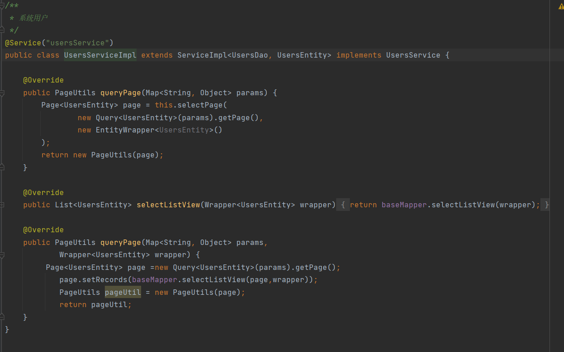

图6.4 Service层

Mapper层，如图6.5所示，其扮演着将应用程序的数据模型与数据库表结构相互映射的关键角色。它通过实现特定的接口，确保数据模型能够与数据库中的记录进行精确的对应和转换。这一层提供了一系列的接口，用以处理数据模型和数据库记录之间的映射工作。这些接口使得开发者能够以一种声明式的方式，定义数据访问逻辑，而无需编写复杂的SQL语句。Mapper层的这种设计，不仅简化了数据操作的复杂性，还提高了代码的可维护性和可读性。

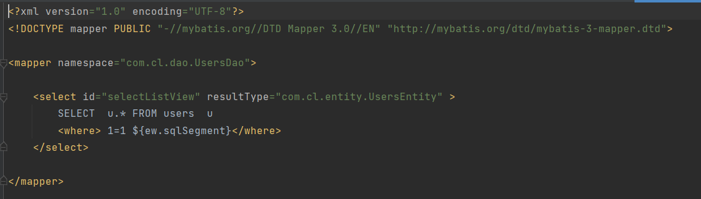

图6.5 Mapper层

2. 增删改查是数据库操作中的基本功能，分别代表创建、读取、更新和删除。在软件开发中，增删改查是构建任何数据驱动应用的基础。通过这些操作，开发者可以有效地管理数据，实现用户与数据库之间的交互。如图6.6所示。

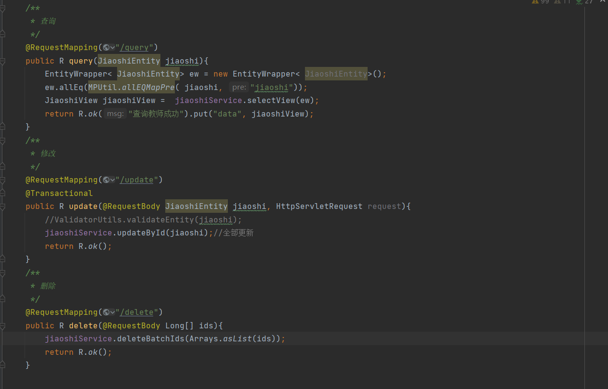

图6.6 增删改代码图

3.本系统的主要功能之一是教师考核，它涵盖了前端的用户交互、后端的请求服务以及数据库的数据写入等关键步骤。用户通过WEB服务器提供的界面输入考核信息。利用axios库，前端以HTTP请求的形式向后端的SpringBoot应用发送凭据。后端服务器在捕获到这些请求后，将执行一系列的操作。

教师考核Controller层的代码图如6.7所示。它负责将Java方法与SQL命令关联起来，确保方法参数能够准确无误地传递至SQL命令中。此代码重点介绍在管理员权限下，执行教师考核数据的操作。教师考核controller层的代码图，它接收管理员输入并调用相关的模型层来进行数据处理。然后将处理结果返回给控制器，根据结果调用适当的视图渲染操作，以完成教师考核的功能。

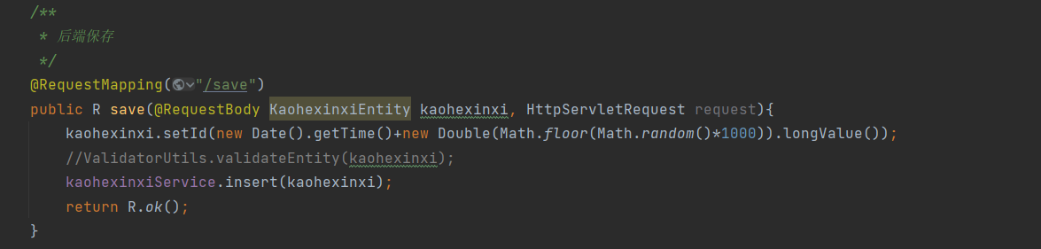

图6.7教师考核controller层代码图

教师考核service层的代码图如6.8所示。在Service层中，首先会接收来自控制器的输入，然后进行数据的处理，接着会调用数据访问层（Entity）来进行数据库操作。

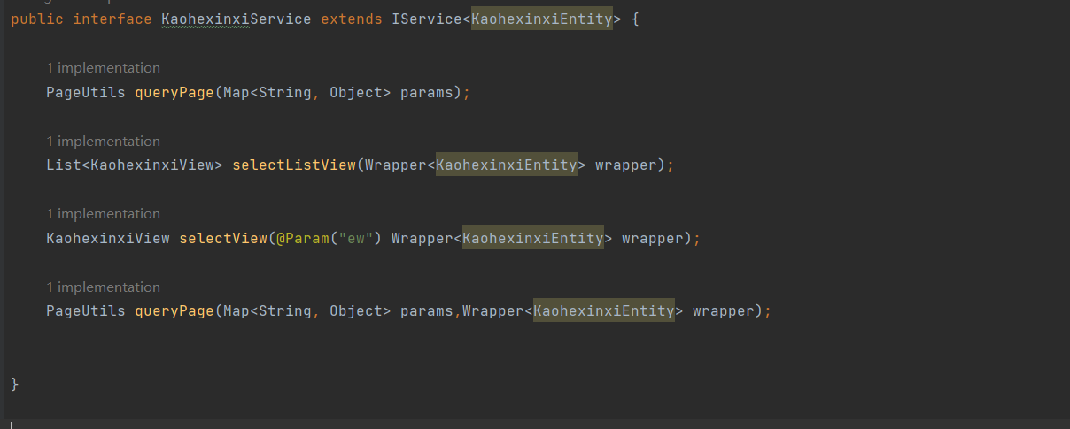

图6.8教师考核service层代码图

Mapper层，如图6.9所示，其扮演着将应用程序的数据模型与数据库表结构相互映射的关键角色。它通过实现特定的接口，确保数据模型能够与数据库中的记录进行精确的对应和转换。这一层提供了一系列的接口，用以处理数据模型和数据库记录之间的映射工作。这些接口使得开发者能够以一种声明式的方式，定义数据访问逻辑，而无需编写复杂的SQL语句。Mapper层的这种设计，不仅简化了数据操作的复杂性，还提高了代码的可维护性和可读性。

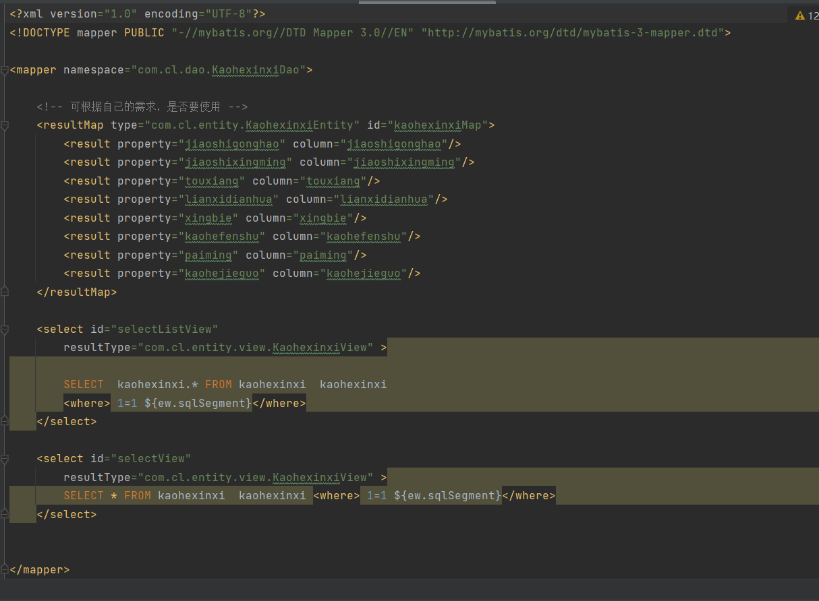

图6.9教师考核Mapper层代码图

# 7系统的测试与维护

## 7.1测试用例与测试结果

测试用例用于验证系统或软件的特定功能和需求。每个测试用例都包含了所需的输入数据、预期的输出结果以及具体的执行步骤。这些用例帮助我们评估系统在不同场景下的表现。

一个完整的测试用例应包含以下要素：

（1）测试标题和标识符：描述测试的目的和唯一标识符。

（2）前提条件：描述测试开始前需要满足的条件，例如特定的环境或前置操作。

（3）输入数据：指定输入系统的数据或信息。

（4）预期结果：定义在给定输入下，系统应生成的期望输出或行为。

（5）步骤：列出执行测试的详细步骤，包括操作、点击按钮、输入等。

（6）验证：在执行步骤后，对系统的实际输出进行验证，与预期结果进行比较。

（7）成功或失败标志：用于记录测试是否通过或失败的结果。

测试用例的编写和执行是软件测试过程中的重要步骤，它们有助于确保系统的正确性、稳定性和性能。通过覆盖不同的功能、场景和边界条件，测试用例可以帮助发现潜在的缺陷并验证系统是否符合预期。

系统功能测试，也被称作黑盒测试，是一种专注于测试系统实现的功能模块以及整体可用性的测试方法。通过结合不同的测试用例，对系统各模块的功能进行全面检测，确保系统能够如预期般正常运行。它从用户的角度出发，验证系统功能的准确性。在开发应用时，采用黑盒测试可以确保软件满足既定需求，并预防功能模块无法实现的问题。这种方法有助于开发团队在测试阶段识别并解决潜在问题，从而提升系统的整体质量和性能。具体细节如表7.1所示。

表7.1管理员登录测试用例

|  |  |  |  |  |
| --- | --- | --- | --- | --- |
| 测试名称 | | 管理员登录 | | |
| 用例编号 | 测试描述 | 预期结果 | 实际结果 | 状态 |
| 1 | 管理员 | 提示：请输入正确密码 | 提示：请输入密码 | 测试通过 |
| 2 | 密码 | 提示：请输入正确用户名 | 提示：请输入用户名 | 测试通过 |
| 3 | 账号，密码(不正确) | 提示：账号或密码不正确 | 提示：密码长度在5-10个字 | 测试通过 |

续表7.1管理员登录测试用例

|  |  |  |  |  |
| --- | --- | --- | --- | --- |
| 4 | 账号(不正确)，密码 | 提示：用户不存在 | 提示：用户不存在 | 测试通过 |
| 5 | 用户名，密码 | 提示：登录成功 | 提示：登陆成功，跳转到管理员首页 | 测试通过 |

学生登录测试用例如表7.2所示：

表7.2用户登录测试用例

|  |  |  |  |  |
| --- | --- | --- | --- | --- |
| 测试名称 | | 学生登录 | | |
| 用例编号 | 测试描述 | 预期结果 | 实际结果 | 状态 |
| 1 | 用户 | 提示：请输入正确密码 | 提示：请输入密码 | 测试通过 |
| 2 | 密码 | 提示：请输入正确用户名 | 提示：请输入用户名 | 测试通过 |
| 3 | 用户名，密码(不正确) | 提示：账号或密码不正确 | 提示：密码长度在5-10个字 | 测试通过 |
| 4 | 用户名(不正确)，密码 | 提示：用户不存在 | 提示：用户不存在 | 测试通过 |
| 5 | 用户名，密码 | 提示：登录成功 | 提示：登陆成功，跳转到用户首页 | 测试通过 |

## 7.2 系统维护

系统维护是指在软件系统上线后对系统进行持续的监控、更新和修复，以确保系统的稳定性、安全性和可靠性。系统维护包括以下几个方面。

监控：对系统运行状态、性能指标、错误日志等进行实时监控，及时发现并解决问题。

故障修复： 及时处理系统出现的故障、bug或错误，确保系统的正常运行。

技术支持： 为系统用户和管理员提供技术支持，解答问题，提供培训和指导。

安全管理： 加强系统安全管理，包括用户权限管理、安全审计等，防范各种安全威胁。

系统维护是软件生命周期中非常重要的一个环节，它可以帮助系统保持健康状态，延长系统的使用寿命，提高用户满意度。

# 结 论

本研究设计并实现了一个针对高校教师的考核管理系统，旨在提高教学质量和管理效率。系统基于Java、SpringBoot和MySQL技术开发，有效地满足了不同用户角色即学生、教师和管理员的需求。学生端提供了教师信息查看、评论添加和教务资讯获取等功能，增强了学生的参与感和满意度。教师端通过考核信息管理和评论查看功能，为教师提供了改进教学方法的反馈，促进了教学质量的提升。管理员端则集中了对学生、教师、教务信息及科研活动的全面管理，提升了管理的效率和效果。系统的设计和实现证明了其在提高教学和管理效率、优化资源配置以及增强教育服务质量方面的潜力。

未来工作可以在几个方向上进一步发展和完善。首先，随着用户基数的增长和数据量的扩大，系统的可扩展性和性能将成为关注的重点。可以考虑引入更先进的数据处理技术和负载均衡机制，以支持更大规模的用户访问和数据管理。其次，增强系统的智能化程度，如通过机器学习算法分析教师和学生的行为模式，自动提供个性化的教学和学习建议，将是一个有价值的探索方向。

# 参 考 文 献

1. 陈华伟,罗欢.排球裁判员分级理论考核系统的设计与实现[C]//中国体育科学学会.第十三届全国体育科学大会论文摘要集——专题报告(体育工程分会).北京体育大学;,2023:3.
2. 胡金宇.基于Spring Boot和Vue框架的企业绩效考核系统设计与实现[D].湖北师范大学,2023.
3. 银莉,杜啸楠.基于SpringBoot和Vue的校园积分系统的设计与实现[J].集成电路应用, 2023.
4. 李乐. Java语言应用研究[J]. 智慧中国, 2022, (09): 80-81.黄家常,王准.绩效考核管理系统设计与实现[J].福建电脑,2024,40(04):88-92.
5. 郭建卫.基于SpringBoot+Mybatis+Vue的学生德育量化考核系统设计与实现[J].现代信息科技,2023,7(01):18-22.
6. 刘景锦.基于B/S模式的干部年度考核测评系统的设计与实现[J].现代信息科技,2021,5(19):125-128+132.
7. 高传昌,基于移动技术的物流信息系统的设计与实现,电子科技大学硕士论文,2014
8. 陈国才,基于ASP.NET的教学综合管理系统的设计与实现 ,大连理工大学硕士论文,2012
9. 郭现杰，张权编著,从零开始学 Java 第3版,2017
10. 宋爽. 基于微服务架构的高并发电商系统设计与实现[D].天津科技大学,2024.DOI:10.27359/d.cnki.gtqgu.2022.000549.
11. 高俊杰,孙鹏霞,刘义汉,等.基于SSM的网上订餐管理系统[J].软件,2024,45(01):168-173.
12. 黄浩强.转辙机电路故障处理培训考核系统的设计与实现[J].铁道通信信号,2023,59(07):29-34.
13. 徐莲花,胡杨,赵鑫,等.基于BPMN的军工集团企业经营业绩考核管理系统的设计与实现[J].航天工业管理,2023,(04):41-44.
14. 林瑜.公立医院的绩效管理考核系统设计与实现[J].数字通信世界,2023,(03):85-87+90.
15. 黄心怡,陈隆,肖与轩.基于PHP技术的高校思政课程考核系统的设计与实现[J].中国新技术新产品,2023,(02):11-14.
16. 段少华,基于三级公立医院绩效考核的基层医院质控数据库系统的设计与实现.天津市,天津市宝坻区人民医院,2022-12-22.
17. 胡文昕,朱春勤,胡嘉,等.中医护理技能OSCE考核管理系统的设计与实现[J].软件,2022,43(12):19-24+48.
18. 周建功.一种政府工作考核信息系统的设计与实现[J].电脑知识与技术,2022,18(33):55-57.
19. 崔金广,吴秀春,窦一峰,等.三级公立医院绩效考核数据监测系统设计与实现[J].医学信息学杂志,2022,43(09):68-70+89.
20. 安心.空乘专业学生综合素质考核考评系统的设计与实现[J].微型电脑应用,2022,38(09):41-44.
21. 张滨.高校科研成果及考核管理系统的设计与实现[J].中国信息化,2022,(08):69-70.
22. 陆璐,张明婷.基于关键绩效指标(KPI)的绩效考核系统平台的设计和实现[J].计量与测试技术,2022,49(03):99-101.
23. 袁峰.基于互联网+高职学生德育量化考核系统设计与实现[J].电子技术与软件工程,2022,(02):216-219.
24. 王涛,郭能强.基于SaaS模式的绩效考核系统设计与实现[J].上海船舶运输科学研究所学报,2021,44(04):45-49.
25. 刘景锦.基于B/S模式的干部年度考核测评系统的设计与实现[J].现代信息科技,2021,5(19):125-128+132.

# 致 谢

在本次程序设计和论文撰写的历程中，我遭遇了诸多挫折、困难和迷茫。然而，指导老师始终耐心细致地为我解答疑惑，为我指明了前进的方向，使我在完成设计和论文的道路上能够勇往直前，克服重重困难。因此，我衷心感谢老师对我的悉心指导和无私帮助！

同时，我也要感谢那些在我遇到困难时伸出援手的同学们，你们是我攀登学术高峰的坚强后盾。正是有了你们的耐心解答和无私帮助，我才能够解决许多琐碎的问题，顺利推进我的研究工作。谢谢你们对我的关心与支持，还要感谢我的公司给予我实习的机会，让我学到了很多。

此外，我还要感谢我的家人给我无线的支持，有他们的帮助下，我更是写的舒畅和坦然。

时光荏苒，大学的日子即将画上句号，再也无法回到那个青涩的起点。然而，我们终将面对未来，迎接新的挑战。但我不会忘记大学时光中的老师和同学们，你们是我人生中宝贵的财富。我衷心祝愿老师们在未来的工作中一帆风顺，事业有成；也祝愿同学们前程似锦，未来可期！